УТВЕРЖДЕНА
приказом Министерства образования
и молодежной политики Республики Коми
от «14» марта 2016 года № 87
Приложение 1

Инструкция
по подготовке и проведению основного государственного экзамена
в пунктах проведения экзаменов

1. Общие положения

1.1. Инструкция определяет организацию и проведение основного государственного экзамена (далее – ОГЭ) в пунктах проведения экзаменов (далее – ППЭ) и регламентирует действия лиц, привлекаемых к проведению ОГЭ в ППЭ на территории Республики Коми.
1.2. Настоящая Инструкция разработана в соответствии со следующими нормативными правовыми документами и инструктивно-методическими материалами:
- Федеральным законом от 29.12.2012 № 273-ФЗ «Об образовании в Российской Федерации»;
- постановлением Правительства Российской Федерации от 31.08.2013 № 755 «О федеральной информационной системе обеспечения проведения государственной итоговой аттестации обучающихся, освоивших основные образовательные программы основного общего и среднего общего образования, и приема граждан в образовательные организации для получения среднего профессионального и высшего образования в региональных информационных системах обеспечения проведения государственной итоговой аттестации обучающихся, освоивших основные образовательные программы основного общего и среднего общего образования»;
- Порядком проведения государственной итоговой аттестации по образовательным программам основного общего образования, утвержденным приказом Министерства образования и науки Российской Федерации от 25.12.2013 № 1394 (далее – Порядок проведения ГИА);
- Порядком аккредитации граждан в качестве общественных наблюдателей при проведении государственной итоговой аттестации по образовательным программам основного общего и среднего общего образования, всероссийской олимпиады школьников и олимпиад школьников, утвержденного приказом Министерства образования и науки Российской Федерации от 28.06.2013 № 491;
- нормативными правовыми документами и инструктивно-методическими материалами Федеральной службы по надзору в сфере образования и науки (далее – Рособрнадзор), Министерства образования и молодежной политики Республики Коми (далее – Министерство РК) по вопросам организации и проведения государственной итоговой аттестации по образовательным программам основного общего образования (далее – ГИА);
- иными нормативными правовыми документами по вопросам организации и проведения ГИА.
1.3. ОГЭ проводится в ППЭ, места расположения которых утверждаются Министерством РК по согласованию с Государственной экзаменационной комиссией Республики Коми по подготовке и проведению государственной итоговой аттестации по образовательным программам основного общего образования (далее – ГЭК РК).

Примечание. В случае угрозы возникновения чрезвычайной ситуации Министерство РК по согласованию с ГЭК РК принимает решение о переносе сдачи экзамена в другой ППЭ или на другой день, предусмотренный расписанием проведения экзаменов.

1.4. ППЭ размещаются в зданиях (комплексе зданий), отвечающих требованиям, установленным Порядком проведения ГИА.
1.5. ППЭ – здание (сооружение), которое используется для проведения ГИА. Территорией ППЭ является площадь внутри здания (сооружения) либо части здания (сооружения), отведенная для проведения ГИА.
1.6. Количество, общая площадь и состояние помещений, предоставляемых для проведения ОГЭ (далее – аудитории), должны обеспечить проведение экзаменов в условиях, соответствующих требованиям санитарно-эпидемиологических правил и нормативов.
1.7. Количество ППЭ определяется исходя из общей численности участников ОГЭ, территориальной доступности и вместимости аудиторного фонда.
1.8. Количество ППЭ формируется с учетом максимально возможного наполнения ППЭ и оптимальной схемы организованного прибытия участников ОГЭ в ППЭ.
1.9. Для участников экзамена с ограниченными возможностями здоровья, детей-инвалидов и инвалидов (далее – участники ОГЭ с ОВЗ) ППЭ оборудуются с учетом состояния их здоровья, особенностей психофизического развития (возможность беспрепятственного доступа таких обучающихся в аудитории, туалетные и иные помещения, а также их пребывания в указанных помещениях (наличие пандусов, поручней, расширенных дверных проемов, лифтов, при отсутствии лифтов аудитория располагается на первом этаже; наличие специальных кресел и других приспособлений).
1.10. Для лиц, имеющих медицинские показания для обучения на дому и соответствующие рекомендации психолого-медико-педагогической комиссии, а также для лиц, находящихся на длительном лечении в медицинских учреждениях, экзамен может быть организован на дому или в медицинском учреждении (больнице).
1.11. По решению Министерства РК ППЭ могут быть оборудованы переносными металлоискателями, средствами видеонаблюдения, средствами подавления сигналов подвижной связи.
1.12. В здании (комплексе зданий), где расположен ППЭ, до входа в ППЭ выделяются:
- помещение (место) для хранения личных вещей участников ОГЭ;
- помещение (место) для хранения личных вещей (в том числе средств связи) организаторов, медицинских работников, технических специалистов и ассистентов, оказывающих необходимую техническую помощь участникам ОГЭ с ОВЗ;
- помещение для представителей образовательных организаций, сопровождающих участников ОГЭ (далее – сопровождающие), и представителей средств массовой информации (далее – СМИ).
1.13. Руководитель и организаторы ППЭ назначаются приказом Министерства РК по согласованию с ГЭК РК.

Примечание. В качестве руководителей и организаторов ППЭ привлекаются лица, прошедшие необходимую подготовку.
При проведении ОГЭ по соответствующему учебному предмету в состав организаторов не входят специалисты по данному учебному предмету (за исключением ОГЭ по физике, в случае выполнения участниками ОГЭ лабораторных работ). Не допускается привлекать в качестве руководителей и организаторов ППЭ технических специалистов, специалистов по проведению инструктажа и обеспечению лабораторных работ, а также ассистентов, оказывающих необходимую техническую помощь участникам экзамена с ОВЗ, работников образовательных организаций, являющихся учителями участников ОГЭ, сдающих экзамен в данном ППЭ (за исключением ППЭ, организованных в труднодоступных и отдаленных местностях, а также в образовательных учреждениях уголовно-исполнительной системы).
Лица, близкие родственники которых являются участниками ОГЭ в данном ППЭ, не могут быть назначены работниками в этом ППЭ.

1.14. Лица, привлекаемые к организации и проведению ОГЭ в ППЭ, информируются о месте расположения ППЭ, в который они направляются, не ранее чем за три рабочих дня до проведения экзамена по соответствующему учебному предмету.
1.15. В день проведения экзамена в ППЭ присутствуют:
- руководитель ППЭ;
- уполномоченный представитель ГЭК РК;
- руководитель образовательной организации, на базе которой организован ППЭ (далее – руководитель организации), или уполномоченное им лицо (во время проведения ОГЭ руководитель организации находится в Штабе ППЭ);
- организаторы в аудиториях;
- организаторы вне аудиторий, к которым относятся помощники руководителя ППЭ (в случае необходимости), дежурные на входе в ППЭ и на этажах;
- технический специалист по работе с программным обеспечением (далее – ПО), оказывающий информационно-техническую помощь руководителю и организаторам ППЭ (подготовка и обеспечение работы технических средств при проведении экзамена по русскому языку, информатике и ИКТ, а также для проведения разделов «Аудирование» и «Говорение» на экзамене по иностранному языку); в том числе обеспечивающий работоспособность средств видеонаблюдения (при наличии);
- сотрудники, осуществляющие охрану правопорядка, и (или) сотрудники органов внутренних дел (полиции);
- медицинские работники;
- ассистенты, оказывающие необходимую техническую помощь участникам экзамена с ОВЗ с учетом их индивидуальных особенностей, помогающие им занять рабочее место, передвигаться, прочитать задание;
- специалист по проведению инструктажа и обеспечению лабораторных работ;
- сопровождающие.

Примечание. Сопровождающим является представитель образовательной организации для сопровождения участников ОГЭ на экзамен. Для сопровождения участников ОГЭ запрещается назначать учителя-предметника по предмету, по которому проводится экзамен в данный день. Обязанностью сопровождающего является содействие при оперативном решении проблем у участников экзамена его образовательной организации.

1.16. В день проведения экзамена в ППЭ могут присутствовать:
- должностные лица Рособрнадзора, Управления по надзору и контролю в сфере образования Министерства РК;
- представители СМИ;
- общественные наблюдатели, аккредитованные в установленном порядке.

Примечание. Представители СМИ могут присутствовать в аудиториях для проведения экзамена только до момента вскрытия участниками ОГЭ индивидуальных комплектов (далее – ИК) с экзаменационными материалами (далее – ЭМ).
Представители СМИ и общественные наблюдатели не вправе нарушать ход проведения ОГЭ, оказывать содействие или отвлекать участников ОГЭ при выполнении ими экзаменационных работ. В случае нарушения установленных требований уполномоченный представитель ГЭК РК принимает решение об удалении общественных наблюдателей или представителей СМИ из ППЭ и составляет соответствующую служебную записку в ГЭК РК.
Общественные наблюдатели свободно перемещаются по ППЭ. При этом в одной аудитории может находиться не более одного общественного наблюдателя. Общественные наблюдатели по завершении общественного наблюдения в ППЭ должны заполнить акт общественного наблюдения о проведении ОГЭ в ППЭ (форма ППЭ-18).

1.17. Допуск в ППЭ лиц, указанных в п.п. 1.15. и 1.16 настоящей Инструкции, осуществляется только при наличии у них документов, удостоверяющих личность и подтверждающих их полномочия.
1.18. При возникновении в процессе экзамена ситуаций, не отраженных в настоящей Инструкции, решения принимает руководитель ППЭ по согласованию с уполномоченным представителем ГЭК РК, ответственным за организацию и проведение ОГЭ в данном ППЭ.
1.19. ОГЭ в ППЭ проводится в спокойной и доброжелательной обстановке.

2. Подготовительный этап проведения экзамена в ППЭ

2.1. Руководитель ППЭ совместно с руководителем организации или уполномоченным им лицом должны за один день до проведения экзамена проверить готовность ППЭ. По итогам проверки заполняется акт готовности ППЭ (форма ППЭ-01).

2.2. Руководитель ППЭ и руководитель организации должны подготовить:
- необходимое количество аудиторий для проведения экзаменов, исходя из того, что в каждой аудитории должно присутствовать не более 20 участников ОГЭ;

Примечание. В ППЭ, в которых организовано видеонаблюдение, в коридорах и аудиториях размещаются объявления (таблички), оповещающие о ведении видеонаблюдения. Участники ОГЭ и лица, привлекаемые к проведению ОГЭ, находящиеся в ППЭ во время проведения экзаменов, предупреждаются о ведении видеонаблюдения экзамена.

- аудитории для участников ОГЭ с ОВЗ, оборудованные специальными техническими средствами с учетом состояния их здоровья, особенностей психофизического развития;
- аудитории, выделяемые для проведения экзамена по русскому языку, оборудованные средствами воспроизведения аудиозаписи, по иностранным языкам – средствами записи и воспроизведения аудиозаписи, по физике – оборудованием для выполнения практической работы с использованием лабораторного оборудования; по информатике и ИКТ – компьютерной техникой; а также дополнительными материалами для проведения экзаменов по отдельным учебным предметам (Приложение 1 к настоящей Инструкции);
- помещение для руководителя ППЭ (Штаб ППЭ), оборудованное видеонаблюдением (при наличии средств видеонаблюдения в ППЭ), телефонной связью, принтером, персональным компьютером и сейфом для осуществления безопасного хранения ЭМ;
- помещение для медицинского работника в ППЭ;
- помещение для организации питания и перерывов для проведения лечебных и профилактических мероприятий участников ОГЭ с ОВЗ;
- помещения, изолированные от аудиторий для проведения экзамена, для общественных наблюдателей и иных лиц, имеющих право присутствовать в ППЭ в день проведения экзамена;
- заметные обозначения номеров для аудиторий;
- отдельное рабочее место в аудитории для каждого участника экзамена, обеспечив заметным обозначением его номера (Приложение 2 к настоящей Инструкции);
- рабочее место для организаторов в аудитории;
- в каждой аудитории часы, находящиеся в поле зрения участников ОГЭ;

Примечание. Стенды, плакаты и иные материалы с информационной и справочно-познавательной информацией в аудиториях проведения экзаменов должны быть убраны (закрыты).
Помещения, не использующиеся для проведения экзамена, на время проведения экзамена запираются и опечатываются.

- рабочее место с наличием переносных металлоискателей для организаторов вне аудитории, обеспечивающих вход участников ОГЭ в ППЭ;
- рабочее место для сотрудников, осуществляющих охрану правопорядка (сотрудников полиции);
- рабочие места (стол, стул) для организаторов вне аудитории, обеспечивающих дежурство на этажах ППЭ;
- бумагу для черновиков со штампом образовательной организации, на базе которой организован ППЭ, из расчета два листа на каждого участника ОГЭ (в случае проведения ОГЭ по иностранным языкам с включенным разделом «Говорение» черновики не выдаются).

Примечание. Проверка пожарных выходов, средств первичного пожаротушения проводится за день до экзамена.

2.3. Руководитель ППЭ обязан:
- обеспечить проведение подробного инструктажа всех категорий работников ППЭ под подпись в ведомости произвольной формы и ознакомить с:
- нормативными правовыми документами, регламентирующими проведение ОГЭ;
- инструкциями, определяющими порядок работы в ППЭ;
- порядком заполнения форм, ведомостей, протоколов, актов и служебных документов;
- подготовить в необходимом количестве:
- памятки с кодировкой образовательных организаций для использования при заполнении регистрационных полей бланков ОГЭ (для каждой аудитории);
- инструкцию для участника ОГЭ, зачитываемую организатором в аудитории перед началом экзамена (для каждой аудитории);
- ножницы для вскрытия специальных доставочных пакетов с ЭМ (для каждой аудитории);
- подготовить Журнал учета участников ОГЭ, обратившихся к медицинскому работнику (на каждый день проведения экзамена).

2.4. Технический специалист при подготовке к проведению экзамена по информатике и ИКТ за день до проведения экзамена должен:
– подготовить для каждого участника экзамена индивидуальное рабочее место, оборудованное персональным компьютером;
– установить необходимое программное обеспечение, текстовые редакторы;
– в присутствии руководителя ППЭ провести проверку готовности техники и программного обеспечения на каждом рабочем месте.

2.5. Особенности организации и проведения ОГЭ для участников ОГЭ с ОВЗ
Для участников ОГЭ с ОВЗ, а также тех, кто обучался по состоянию здоровья на дому, в образовательных организациях, в том числе санаторно-курортных, в которых проводятся необходимые лечебные, реабилитационные и оздоровительные мероприятия для нуждающихся в длительном лечении, Министерство РК организует проведение ГИА в условиях, учитывающих состояние их здоровья, особенности психофизического развития.

Примечание. Информация о количестве участников ОГЭ с ОВЗ в ППЭ и о необходимости организации проведения ОГЭ в условиях, учитывающих состояние их здоровья, особенности психофизического развития, направляется Министерством РК (по согласованию с ГЭК РК) в ППЭ не позднее двух рабочих дней до проведения экзамена по соответствующему учебному предмету.

Участники ОГЭ с ОВЗ с учетом их индивидуальных возможностей пользуются в процессе сдачи экзамена необходимыми им техническими средствами.
Для слабослышащих участников ОГЭ аудитории для проведения экзамена оборудуются звукоусиливающей аппаратурой как коллективного, так и индивидуального пользования.
Для глухих и слабослышащих участников ОГЭ при необходимости привлекается ассистент-сурдопереводчик.
Для слепых участников ОГЭ:
- ЭМ оформляются рельефно-точечным шрифтом Брайля или в виде электронного документа, доступного с помощью компьютера;
- письменная экзаменационная работа выполняется рельефно-точечным шрифтом Брайля или на компьютере;
- предусматривается достаточное количество специальных принадлежностей для оформления ответов рельефно-точечным шрифтом Брайля, компьютер.
Для слабовидящих участников ОГЭ ЭМ копируются в увеличенном размере, в аудиториях для проведения экзаменов предусматривается наличие увеличительных устройств и индивидуальное равномерное освещение не менее 300 люкс. Копирование ЭМ происходит в день проведения экзамена в присутствии руководителя ППЭ и уполномоченного представителя ГЭК РК в Штабе ППЭ.
Для участников ОГЭ с нарушением опорно-двигательного аппарата письменная экзаменационная работа может выполняться на компьютере со специализированным программным обеспечением. В аудиториях ППЭ устанавливаются компьютеры, не имеющие выхода в информационно-телекоммуникационную сеть «Интернет» и не содержащие информации по сдаваемому учебному предмету.

Примечание. Ответы на задания экзаменационной работы, выполненные слепыми и слабовидящими участниками ОГЭ в специально предусмотренных тетрадях и бланках увеличенного размера, а также экзаменационные работы, выполненные слепыми участниками ОГЭ и участниками ОГЭ с нарушением опорно-двигательного аппарата на компьютере, в присутствии уполномоченных представителей ГЭК РК переносятся ассистентами в бланки ОГЭ в аудитории проведения экзамена.

2.5. Особенности организации ППЭ на дому, в медицинском учреждении (больнице)
Для лиц, имеющих медицинские показания для обучения на дому и соответствующие рекомендации психолого-медико-педагогической комиссии, экзамен организуется на дому (или в медицинском учреждении).
ППЭ на дому организуется по месту жительства участника ОГЭ, по месту нахождения медицинского учреждения (больницы), в котором участник ОГЭ находится на длительном лечении, с выполнением минимальных требований к процедуре и технологии проведения ОГЭ.
Для участника ОГЭ необходимо организовать рабочее место (с учетом состояния его здоровья), рабочие места для всех работников данного ППЭ.

3. Этап проведения экзамена в ППЭ

3.1. Подготовительные мероприятия в день проведения экзамена.

3.1.1. ЭМ доставляются в ППЭ уполномоченным представителем ГЭК РК не позднее 07.30 по местному времени по соответствующему учебному предмету.
3.1.2. Руководитель организации или уполномоченное им лицо, на базе которой организован ППЭ, обязан:
- явиться в ППЭ не позднее 07.30 по местному времени;
- оказывать содействие руководителю ППЭ по техническим вопросам эксплуатации выделенных помещений.

Примечание. Все ключи должны находиться у руководителя организации или у уполномоченного им лица.

3.1.3. Руководитель ППЭ обязан не позднее 07.30 по местному времени приступить к своим обязанностям и нести персональную ответственность за соблюдение мер информационной безопасности и исполнение порядка проведения ОГЭ в ППЭ на всех этапах.
3.1.4. Технический специалист обязан:
- явиться в ППЭ не позднее 07.30 по местному времени;
- оказывать информационно-техническую помощь руководителю ППЭ и организаторам в ППЭ, в том числе отвечать за установку и обеспечение работоспособности средств видеонаблюдения (при наличии);
- по распоряжению руководителя ППЭ произвести включение средств видеонаблюдения в ППЭ (при наличии), сверить часы во всех аудиториях, сверить время на программно-аппаратном комплексе (далее – ПАК).

Примечание. Включение видеонаблюдения в помещении Штаба ППЭ начинается до момента получения руководителем ППЭ ЭМ.
Не позднее 09.00 по местному времени в аудиториях ППЭ технический специалист должен проверить работоспособность ПАК во всех аудиториях ППЭ и убедиться, что режим записи включен.
Отключение видеозаписи в аудиториях происходит после фактического окончания экзамена; в штабе ППЭ – после передачи всех материалов уполномоченному представителю ГЭК РК.
В период видеонаблюдения и на этапе завершения экзамена технический специалист ведет журнал доступа к программно-аппаратному комплексу.
По факту неисправного состояния, отключения средств видеонаблюдения или отсутствия видеозаписи экзамена уполномоченным представителем ГЭК РК составляется акт, который в тот же день передается председателю ГЭК РК.

3.1.5. Руководитель ППЭ обязан:
- проверить готовность аудиторий к проведению ОГЭ;
- получить от уполномоченного представителя ГЭК РК доставочные спецпакеты с ЭМ, дополнительные бланки ответов № 2; CD-диски с файлами практических экзаменационных заданий по информатике и ИКТ, CD-диски с изложением по русскому языку, CD-диски для аудирования по иностранным языкам, возвратные доставочные пакеты; пакет руководителя ППЭ, содержащий списки автоматизированного распределения участников ОГЭ и организаторов по аудиториям ППЭ, проведенного в ГАУ РК «РИЦОКО», и иные формы ППЭ;

Примечание. ИК включает в себя контрольные измерительные материалы (далее – КИМ) и бланки ОГЭ (бланки ответов № 1 и № 2).

- проверить комплектность и целостность упаковки доставочных спецпакетов с ИК;
- заполнить совместно с уполномоченным представителем ГЭК РК первую часть (передача материалов в ППЭ) акта приемки-передачи ЭМ в ППЭ (форма ППЭ-14-01);
- разместить в сейфе Штаба ППЭ все ЭМ и обеспечить их надежное хранение, исключающее возможность допуска к ним посторонних лиц и распространения информации ограниченного доступа, содержащейся в КИМ, до момента передачи ответственным организаторам в аудитории;

Примечание. Вскрытие и переупаковка доставочных спецпакетов с ИК категорически запрещены.

- вскрыть пакет руководителя ППЭ и проверить правильность его комплектования.

- Не позднее 08.00 по местному времени:
- на входе в ППЭ проверить наличие документов у лиц, привлекаемых к проведению ОГЭ в ППЭ, установить соответствие их личности представленным документам, а также проверить наличие указанных лиц в списках распределения в данный ППЭ, обеспечивая контроль за регистрацией работников ППЭ в день экзамена (форма ППЭ-07-02).

Примечание. Организаторы в аудитории и вне аудитории должны явиться в ППЭ не позднее 08.00 по местному времени, медицинский работник – не позднее 08.30 по местному времени.
Организаторы, технические специалисты, медицинские работники, а также ассистенты для участников ОГЭ с ОВЗ должны оставить свои личные вещи, в том числе средства связи, в специально выделенном до входа в ППЭ месте для хранения личных вещей.

- Не ранее 08.15 по местному времени:
- провести инструктаж по процедуре проведения экзамена для работников ППЭ;
- выдать организатору вне аудитории (дежурному на входе) список участников ОГЭ образовательной организации (форма ППЭ-06-01) для размещения на информационном стенде при входе в ППЭ;
- назначить ответственного организатора в каждой аудитории и направить организаторов всех категорий на рабочие места в соответствии со списком работников ОГЭ (форма ППЭ-07-01);
- выдать ответственным организаторам в аудитории:
- форму ППЭ-05-01 «Список участников ГИА-9 в аудитории ППЭ» (2 экземпляра);
- форму ППЭ-05-02 «Ведомость учета участников ОГЭ и экзаменационных материалов в аудитории ППЭ»;
- форму ППЭ-12-01 «Протокол проведения ОГЭ в аудитории ППЭ»;
- форму ППЭ-12-02 «Ведомость коррекции персональных данных участников ГИА-9 в аудитории»;
- форму ППЭ-12-03 «Ведомость использования дополнительных бланков ответов № 2»;
- памятку с расшифровкой кодов образовательных организаций ППЭ;
- инструкцию для участников ОГЭ, зачитываемую организатором в аудитории перед началом экзамена (одна инструкция на аудиторию);
- средства обучения и воспитания, разрешенные для использования на экзамене по отдельным учебным предметам (Приложение 1 к настоящей Инструкции);
- ножницы для вскрытия пакета с ЭМ;
- таблички с номерами аудиторий;
- черновики со штампом образовательной организации, на базе которой расположен ППЭ (в случае проведения ОГЭ по иностранным языкам с включенным разделом «Говорение» черновики не выдаются) (минимальное количество черновиков – два листа на одного участника ОГЭ);
- возвратные доставочные пакеты для упаковки ЭМ после проведения экзамена.

- Не позднее 08.30 по местному времени передать медицинскому работнику:
- Правила, определяющие порядок его работы во время проведения ОГЭ в ППЭ;
- Журнал учета участников ОГЭ, обратившихся к медицинскому работнику.

3.1.6. Организаторы в аудитории обязаны:
- пройти в аудитории и проверить их готовность к экзамену;
- подготовить на доске необходимую информацию для заполнения регистрационных полей бланков ОГЭ;
- прикрепить к двери аудитории список участников ГИА-9 в аудитории ППЭ (форма ППЭ-05-01).
3.1.7. Технический специалист, выполняющий обязанности по подготовке и обеспечению работы технических средств при проведении экзаменов по отдельным учебным предметам должен:
- перед экзаменом по русскому языку:
- настроить необходимые звуковоспроизводящие средства для прослушивания CD-диска с экзаменационным заданием в каждой аудитории и убедиться в работоспособности устройств;
- перед экзаменом по информатике и ИКТ:
- настроить компьютеры для проведения экзамена и убедиться в их работоспособности;
- убедиться, что на индивидуальное рабочее место для выполнения практической части установлено соответствующее требованиям программное обеспечение;
- перед экзаменом по иностранному языку:
- настроить необходимые звуковоспроизводящиее средства для прослушивания CD-диска с экзаменационным заданием в каждой аудитории письменной части и убедиться в работоспособности устройств;
- организовать рабочее место для проведения устной части экзамена (микрофон устройства цифровой записи ответа должен быть обращен в сторону участника экзамена);
- обеспечить техническое состояние устройства цифровой аудиозаписи в аудитории устной части;
- провести контрольную запись и сохранение соответствующего файла в предусмотренный каталог на жестком диске или съемном носителе.

3.1.8. Специалист по проведению инструктажа и обеспечению лабораторных работ должен проверить работоспособность комплектов оборудования по электричеству и оптике.

3.2. Вход участников ОГЭ в ППЭ и рассадка их в аудитории.

3.2.1. Не ранее 09.00 по местному времени руководитель ППЭ должен обеспечить допуск в ППЭ участников ОГЭ при наличии у них документов, удостоверяющих их личность, и при наличии их в списках распределения в данный ППЭ.

Примечание. Свидетельство о рождении документом, удостоверяющим личность, не является.
В случае отсутствия по объективным причинам у обучающегося документа, удостоверяющего личность, он допускается в ППЭ после письменного подтверждения его личности сопровождающим (форма ППЭ-20).
При отсутствии участника ОГЭ в списках распределения в данный ППЭ, участник ОГЭ в ППЭ не допускается, уполномоченный представитель ГЭК РК фиксирует данный факт для дальнейшего принятия решения.

3.2.2. Организаторы на входе в ППЭ напоминают участникам ОГЭ о требованиях установленного порядка проведения ГИА, в том числе о запрете наличия в ППЭ средств связи, и о последствиях выявления у участников ОГЭ таких средств; о ведении видеонаблюдения в ППЭ (в случае его наличия).
3.2.3. Организаторы вне аудитории указывают участникам ОГЭ на необходимость оставить личные вещи в специально выделенном в ППЭ месте до входа в ППЭ.
3.2.4. На входе в ППЭ организаторы вне аудитории с использованием переносных металлоискателей проверяют наличие у участников ОГЭ запрещенных средств. При появлении сигнала металлоискателя участникам ОГЭ предлагается показать предмет, вызывающий сигнал. В случае если этим предметом является запрещенное средство, в том числе средство связи, организатор предлагает участнику ОГЭ сдать данное средство сопровождающему. В случае отказа от сдачи запрещенного средства участник ОГЭ в ППЭ не допускается.

Примечание. По медицинским показаниям (при предоставлении подтверждающего документа) участник ОГЭ может быть освобожден от проверки с использованием металлоискателя.
В случае недопуска участника ОГЭ в ППЭ, отказавшегося от сдачи запрещенного средства, составляется акт в двух экземплярах в свободной форме.
Указанный акт подписывается уполномоченным представителем ГЭК РК, руководителем ППЭ и участником ОГЭ, отказавшимся от сдачи запрещенного средства. Первый экземпляр остается у уполномоченного представителя ГЭК РК для передачи председателю ГЭК РК, второй – передается участнику ОГЭ. Повторно к участию в ОГЭ по данному учебному предмету в дополнительные сроки указанный участник ОГЭ может быть допущен только по решению председателя ГЭК РК.

3.2.5. После проверки участники ОГЭ допускаются в ППЭ. В вестибюле (холле) ППЭ на информационных стендах размещаются списки участников ОГЭ образовательной организации (форма ППЭ-06-01).
Организаторы вне аудитории оказывают участникам ОГЭ содействие в перемещении по ППЭ, сообщают участникам ОГЭ номера аудиторий и сопровождают их к аудиториям в соответствии с автоматизированным распределением.
3.2.6. Организаторы при входе участников ОГЭ в аудиторию сверяют данные документа, удостоверяющего личность участника экзамена, с данными, представленными в ведомости учета участников ОГЭ и экзаменационных материалов в аудитории ППЭ (форма ППЭ-05-02).
3.2.7. Рассадка участников ОГЭ производится в соответствии с автоматизированным распределением (форма ППЭ-05-01). Изменение рабочего места не допускается.
3.2.8. В случае расхождения персональных данных участников ОГЭ в документе, удостоверяющем личность, с персональными данными в ведомости учета участников ОГЭ и экзаменационных материалов в аудитории ППЭ (форма ППЭ-05-02), организатор заполняет ведомость коррекции персональных данных участников ГИА-9 в аудитории (форма ППЭ-12-02) и делает соответствующую отметку в форме ППЭ-05-02.
3.2.9. В случаях неявки или опоздания на экзамен участников ОГЭ:
- если участник ОГЭ опоздал на экзамен менее чем на два часа, он допускается к сдаче ОГЭ в установленном порядке, при этом время окончания экзамена не продлевается, о чем сообщается участнику ОГЭ. При опоздании участника ОГЭ составляется акт в свободной форме, который подписывается участником ОГЭ, руководителем ППЭ и уполномоченным представителем ГЭК РК;
- в случае неявки всех распределенных в ППЭ участников ОГЭ более чем на два часа от начала проведения экзамена (10.00) уполномоченный представитель ГЭК РК по согласованию с председателем ГЭК РК (заместителем председателя ГЭК РК) принимает решение о завершении экзамена в данном ППЭ с оформлением соответствующих форм ППЭ.

Примечание. Уполномоченный представитель ГЭК РК присутствует при составлении акта руководителем ППЭ о недопуске участника ОГЭ в ППЭ, опоздавшего более чем на два часа. Указанный акт подписывается уполномоченным представителем ГЭК РК, руководителем ППЭ и участником ОГЭ. Акт составляется в двух экземплярах в свободной форме. Первый экземпляр остается у уполномоченного представителя ГЭК РК для передачи председателю ГЭК РК, второй – передается участнику ОГЭ. Повторно к участию в ОГЭ по данному учебному предмету в дополнительные сроки указанный участник ОГЭ может быть допущен только по решению председателя ГЭК РК.

3.3. Начало проведения экзамена в аудитории.

3.3.1. Не позднее 09.45 по местному времени организатор в аудитории получает в Штабе ППЭ у руководителя ППЭ доставочные спецпакеты с ИК, дополнительные бланки ответов № 2, а также комплекты возвратных доставочных пакетов.
3.3.2. До начала экзамена организатор в аудитории должен:
- предупредить участников ОГЭ о ведении видеонаблюдения (при наличии);
- провести инструктаж участников ОГЭ, который состоит из двух частей:
- Первая часть инструктажа проводится с 9.50 по местному времени и включает в себя информирование участников ОГЭ о порядке проведения экзамена, правилах оформления экзаменационной работы, продолжительности выполнения экзаменационной работы по соответствующему учебному предмету, порядке подачи апелляций о нарушении установленного Порядка проведения ГИА и о несогласии с выставленными баллами, о случаях удаления с экзамена, о времени и месте ознакомления с результатами ОГЭ, а также о том, что записи на КИМ и черновиках не обрабатываются и не проверяются.
По окончании проведения первой части инструктажа организатор должен продемонстрировать участникам ОГЭ целостность упаковки доставочного (-ых) спецпакета (-ов) с ИК.
- Вторая часть инструктажа начинается не ранее 10.00 по местному времени и включает в себя выполнение следующих действий.
Организатору необходимо:
- вскрыть доставочный (-ый) спецпакет (-ы) с ИК;
- зафиксировать время вскрытия в ведомости учета участников ОГЭ и экзаменационных материалов аудитории ППЭ (форма ППЭ-05-02);
- раздать всем участникам ОГЭ ИК в произвольном порядке;
- раздать разрешенные к использованию средства, в том числе справочные материалы, лабораторное оборудование (при необходимости);
- дать указание участникам ОГЭ вскрыть конверт с ИК, проверить комплектность и качество печати ЭМ, соответствие номера КИМ и варианта на бланках ответов № 1 и № 2 номеру КИМ и варианта, указанному на листе КИМ, заполнить регистрационные поля экзаменационной работы с помощью заранее подготовленной на доске информации;

Примечание. В случае выявления в ИК полиграфического брака, некомплектности или непреднамеренной порчи ИК подлежит полной замене. Факт замены фиксируется в протоколе проведения ОГЭ в аудитории ППЭ (форма ППЭ-12-01).
Вскрытие резервного доставочного спецпакета в аудитории осуществляется только в присутствии руководителя ППЭ или уполномоченного представителя ГЭК РК. Если необходимо произвести замену нескольких ИК в разных аудиториях, то вскрытый в одной из аудиторий доставочный пакет остается на ответственном хранении у руководителя ППЭ, а в другие аудитории выдается необходимое количество ИК для проведения замены.

- проверить правильность заполнения регистрационных полей на всех бланках у каждого участника экзамена и соответствие персональных данных участника (ФИО, серия и номер документа, удостоверяющего личность) в бланке ответов № 1 и документе, удостоверяющем личность;

Примечание. В случае обнаружения ошибочного заполнения полей регистрации организатор дает указание участнику экзамена внести соответствующие исправления.

- после заполнения всеми участниками ОГЭ регистрационных полей бланков ОГЭ объявить начало, продолжительность и время окончания выполнения экзаменационной работы и зафиксировать их на доске (информационном стенде).

Примечание. В продолжительность экзамена по учебным предметам не включается время, выделенное на подготовительные мероприятия (инструктаж участников ОГЭ, вскрытие доставочных спецпакетов с ЭМ, заполнение регистрационных полей бланков ОГЭ, настройка технических средств аудиозаписи при проведении ОГЭ по иностранным языкам). Для участников экзамена с ОВЗ продолжительность экзамена увеличивается на 1,5 часа, за исключением ОГЭ по иностранным языкам (раздел «Говорение»). Продолжительность ОГЭ по иностранным языкам (раздел «Говорение») для указанных лиц увеличивается на 30 минут.
При продолжительности экзамена 4 и более часа организуется питание обучающихся.
Во время проведения экзамена для участников экзамена с ОВЗ в аудиториях могут быть организованы питание и перерывы для проведения необходимых медико-профилактических процедур.

3.3.3. Для проведения экзамена по русскому языку и раздела «Аудирование» на экзамене по иностранному языку организатор в аудитории должен:
- проконтролировать качество воспроизведения записи и, в случае выявления некачественного звучания записи, заменить CD-диск;
- настроить средство воспроизведения так, чтобы было слышно всем участникам экзамена;
- на экзамене по русскому языку:
- поставить аудиозапись первый раз. Во время прослушивания текста участники экзамена делают записи в черновике (примерное время прослушивания – 2,5-3 минуты);
- дать время участникам экзамена на осмысление текста и работу с черновиками (примерное время – 3-4 минуты);
- поставить аудиозапись второй раз. Участники экзамена прослушивают исходный текст (примерное время прослушивания – 2,5-3 минуты);
- выключить запись, сообщить участникам экзамена о начале написания изложения и возможности пользования орфографическим словарем.
- на экзамене по иностранному языку:
- дать прослушать аудиозапись участникам экзамена дважды, после чего они приступают к выполнению экзаменационной работы.
- на экзамене по иностранному языку раздел «Говорение»:
- пригласить участника экзамена в аудиторию для получения задания устной части КИМ и последующей записи устных ответов на задания КИМ;
- дать команду участнику экзамена для записи его устного ответа. Обучающийся подходит к средству цифровой аудиозаписи, громко и разборчиво дает устный ответ на задание;
- дать участнику экзамена прослушать запись его ответов и убедиться, что она произведена без технических сбоев.
- на экзамене по информатике и ИКТ:
- дать разъяснения по запуску необходимого программного обеспечения, по расположению файла электронной таблицы, по требованиям к сохранению документов.

Примечание: Решением каждого задания является файл, который участник экзамена должен сохранить в рабочую директорию, дав ему имя в формате» <№ задания>_<№ варианта>_<№ КИМ>.<расширение>

3.4. Проведение экзамена в аудитории.

3.4.1. Во время экзамена в каждой аудитории присутствует не менее двух организаторов. В случае необходимости одному из организаторов временно покинуть аудиторию следует произвести замену из числа организаторов вне аудитории.
3.4.2. Во время экзамена участники ОГЭ соблюдают порядок проведения ГИА и следуют указаниям организаторов, а организаторы обеспечивают порядок проведения ГИА в аудитории и контроль его осуществления.
3.4.3. Во время экзамена на рабочем столе участника ОГЭ, помимо ЭМ, находятся:
- гелевая или капиллярная ручка с чернилами черного цвета;
- документ, удостоверяющий личность;
- средства обучения и воспитания по отдельным учебным предметам (Приложение 1 к настоящей Инструкции);
- лекарства и питание (при необходимости);
- специальные технические средства (для участников ОГЭ с ОВЗ);
- черновик.
3.4.4. Во время экзамена участники ОГЭ не общаются друг с другом, свободно не перемещаются по аудитории и ППЭ. Выход из аудитории и перемещение по ППЭ возможны только в сопровождении одного из организаторов вне аудитории. При выходе из аудитории участники экзамена оставляют ЭМ, черновики и письменные принадлежности на рабочем столе.

Примечание. При выходе участника ОГЭ из аудитории организатор должен проверить комплектность оставленных им на рабочем столе ЭМ и черновиков.

3.4.5. Организаторы в аудитории выдают по просьбе участника экзамена дополнительные бланки ответов № 2 в случае, если участником полностью заполнен основной бланк ответов № 2 с обеих сторон; заполняют поля в дополнительном бланке ответов № 2 (код региона, код предмета, название предмета, номер варианта, номер КИМ, в поле «Лист №» вписывается следующий по порядку номер бланка, т.е. 2, 3 и т.д.), при этом вписывают номер КИМ и варианта в соответствующие поля дополнительного бланка ответов № 2. Количество выданных дополнительных бланков ответов № 2 фиксируется в протоколе проведения ОГЭ в аудитории (форма ППЭ-05-02). Номера выданных дополнительных бланков ответов № 2 фиксируются в ведомости использования дополнительных бланков ответов № 2 (форма ППЭ-12-03).

Примечание. В случае заполнения дополнительного бланка ответов № 2 при незаполненном основном бланке ответов № 2 ответы, внесенные на дополнительный бланк ответов № 2, не оцениваются.

По мере необходимости участникам ОГЭ выдаются черновики (за исключением ОГЭ по иностранным языкам (раздел «Говорение»).

3.4.6. Технический специалист, выполняющий обязанности по подготовке и обеспечению работы технических средств на экзаменах по иностранному языку (раздел «Говорение») и информатике и ИКТ должен:
- выявлять и устранять причины возникающих технических неполадок в ходе проведения экзаменов;
- в случае невозможности устранения технических неполадок ставить в известность руководителя ППЭ.

Примечание. Если во время записи ответа на экзамене по иностранному языку произошел технический сбой, участнику экзамена предоставляется право сдать раздел «Говорение» повторно.
Если вынужденный перерыв в работе участников экзаменов составляет более 20 минут, то может быть принято решение об аннулировании результатов и переносе экзамена на резервный день.

3.4.7. В день проведения экзамена (в период с момента входа в ППЭ и до окончания экзамена) запрещается:
а) участникам ОГЭ – иметь при себе средства связи, электронно-вычислительную технику, фото-, аудио- и видеоаппаратуру, справочные материалы, письменные заметки и иные средства хранения и передачи информации;
б) лицам, привлекаемым к организации и проведению экзамена в ППЭ, а также имеющим право находиться в ППЭ, – оказывать содействие участникам ОГЭ, в том числе передавать им средства связи, электронно-вычислительную технику, фото-, аудио- и видеоаппаратуру, справочные материалы, письменные заметки и иные средства хранения и передачи информации;
в) ассистентам, оказывающим необходимую техническую помощь участникам с ОВЗ, – иметь при себе средства связи;
г) участникам ОГЭ, организаторам, ассистентам, оказывающим необходимую техническую помощь участникам с ОВЗ, техническим специалистам, – выносить из аудиторий и ППЭ ЭМ на бумажном или электронном носителях, фотографировать ЭМ;
г) лицам, которым не запрещено иметь при себе средства связи, – пользоваться ими вне штаба ППЭ.
3.4.8. Участники ОГЭ, допустившие нарушение установленного порядка проведения ГИА, удаляются с экзамена. Для этого организаторы, руководитель ППЭ или общественные наблюдатели приглашают уполномоченного представителя ГЭК РК, который составляет акт об удалении участника ГИА (форма ППЭ-21) и удаляет участников ОГЭ, нарушивших устанавливаемый порядок проведения ГИА, из ППЭ.
3.4.8. Если участник экзамена по состоянию здоровья не может завершить выполнение экзаменационной работы, то он имеет право досрочно покинуть аудиторию и в сопровождении организатора вне аудитории пройти в медицинский кабинет. В случае подтверждения медицинским работником ухудшения состояния здоровья участника ОГЭ и при согласии участника ОГЭ досрочно завершить экзамен составляется акт о досрочном завершении экзамена по объективным причинам (форма ППЭ-22), который подписывают уполномоченный представитель ГЭК РК, руководитель ППЭ, ответственный организатор в аудитории и медицинский работник. Организатор в аудитории вносит соответствующую отметку в ведомость учета участников ОГЭ и экзаменационных материалов в аудитории ППЭ (форма ППЭ-05-02).
3.4.9. Акты об удалении с экзамена и о досрочном завершении экзамена по объективным причинам в тот же день направляются в ГЭК РК и ГАУ РК «РИЦОКО» для учета при обработке экзаменационных работ.
3.4.10. За 30 минут и за 5 минут до окончания экзамена организаторы сообщают участникам ОГЭ о скором завершении экзамена и напоминают о необходимости перенести ответы из черновиков и КИМ в экзаменационную работу.

Примечание. Участники экзамена, досрочно завершившие выполнение экзаменационной работы, сдают ее организаторам и покидают ППЭ, не дожидаясь завершения окончания экзамена.
При проведении экзамена по информатике и ИКТ по завершении экзаменационной работы организатор вносит в бланк ответов № 2 участника экзамена наименование файла с его ответами на задания части 2.

3.5. Завершение экзамена в аудитории.
3.5.1. После окончания экзамена ответственный организатор просит участников ОГЭ вложить КИМ в конверт и сложить все ЭМ на край рабочего стола, при этом все оставшиеся участники экзамена должны оставаться на своих местах.
3.5.2. Организаторы в аудитории самостоятельно собирают со столов участников ОГЭ ЭМ (конверты с КИМ, черновики, бланки ответов № 1 и № 2, в том числе дополнительные бланки ответов № 2), ставя при этом:
- в бланке ответов № 2 (в том числе и на его оборотной стороне) и в дополнительном бланке ответов № 2 знак «Z» на полях бланка, предназначенных для записи ответов в свободной форме, но оставшихся незаполненными (свободными от записей участника ОГЭ);
- в ведомости учета участников ОГЭ и экзаменационных материалов в аудитории ППЭ (форма ППЭ-05-02) количество сданных участником ОГЭ бланков и свою подпись.
3.5.3. Участник ОГЭ подтверждает количество сданных ЭМ, подписываясь в ведомости учета участников ОГЭ и экзаменационных материалов в аудитории ППЭ напротив своей фамилии (форма ППЭ-05-02).
3.5.4. По итогам сбора ЭМ организаторы формируют четыре стопки материалов:
- бланки ответов № 1;
- бланки ответов № 2, в том числе дополнительные бланки ответов № 2;

Примечание. Дополнительный бланк № 2 должен строго следовать за основным бланком ответов № 2.

- КИМ;
- черновики.
3.5.5. Организаторы пересчитывают количество материалов в каждой стопке и запечатывают их в возвратные доставочные пакеты (каждую стопку отдельно).
При этом запрещается:
- использовать при упаковке бланков какие-либо иные пакеты вместо специально предназначенных возвратных доставочных пакетов, выданных руководителем ППЭ до начала экзамена;
- вкладывать в доставочные пакеты вместе с бланками ответов какие-либо другие материалы;
- скреплять бланки (скрепками, степлерами и т.п.);
- менять ориентацию бланков в доставочном пакете (верх – низ, лицевая – оборотная стороны).

Примечание. На каждом сопроводительном бланке к материалам ОГЭ (форма ППЭ-11) организатор отмечает наименование, адрес и номер ППЭ, номер аудитории, наименование учебного предмета, по которому проводился экзамен, и количество материалов в пакете, фамилию, имя, отчество ответственного организатора в аудитории.

3.5.6. Организаторы в аудитории пересчитывают и запечатывают в бумажные конверты (или другой упаковочный материал) испорченные, бракованные или некомплектные ЭМ, неиспользованные дополнительные бланки ответов № 2, CD-диски с цифровой аудиозаписью текста изложения по русскому языку, CD-диски с файлами практических экзаменационных заданий по информатике и ИКТ, CD-диски с материалами для выполнения участниками заданий по аудированию письменной части экзаменационной работы по иностранному языку, внешний носитель (CD, флеш-карты и др.) с файлами экзаменационных работ участников экзамена по информатике и ИКТ, опись файлов с ответами участников ОГЭ по информатике и ИКТ, внешний носитель (CD, флеш-карты и др.) с файлами ответов участников на задания устной части экзамена по иностранному языку, перечень файлов с результатами выполнения заданий по информатике и ИКТ.
3.5.7. По завершении вышеуказанных процедур организаторы в аудитории должны:
- закончить оформление протокола проведения ОГЭ в аудитории ППЭ (форма ППЭ-12-01) на основании данных ведомости учета участников ОГЭ и экзаменационных материалов в аудитории ППЭ (форма ППЭ-05-02);
- пройти в Штаб ППЭ с ЭМ и передать руководителю ППЭ по форме ППЭ-14-02 «Ведомость выдачи и возврата экзаменационных материалов по аудиториям ППЭ» все собранные материалы, включая неиспользованные, и соответствующие формы ППЭ (формы ППЭ-05-02, ППЭ-12-01, ППЭ-12-02, ППЭ-12-03).
3.5.8. Технический специалист, выполняющий обязанности по подготовке и обеспечению работы технических средств на экзамене по информатике и ИКТ, для проведения раздела «Говорение» на экзамене по иностранному языку должен сохранить все файлы с компьютера из аудитории устной части с аудиозаписями ответов участников экзамена по иностранному языку/ответами участников экзамена по информатике и ИКТ на съемный носитель («флеш-накопитель») и передать руководителю ППЭ.

Примечание. Файлы сохраняются в отдельной папке с именем (номером) данной аудитории. Все папки аудиторий располагаются в папке с именем (номером) данного ППЭ.

3.5.9. Руководитель ППЭ, получая материалы от организаторов в аудиториях в присутствии уполномоченного представителя ГЭК РК, заполняет ведомость выдачи и возврата экзаменационных материалов по аудиториям ППЭ (форма ППЭ-14-02).

4. Завершающий этап проведения экзамена в ППЭ

4.1. Руководитель ППЭ должен:
- после окончания экзамена получить от всех ответственных организаторов в аудиториях и пересчитать в присутствии уполномоченного представителя ГЭК РК:
  - запечатанные возвратные доставочные спецпакеты с бланками ответов № 1;
  - запечатанные возвратные доставочные спецпакеты с бланками ответов № 2 (включая дополнительные бланки ответов № 2);
  - запечатанные пакеты с использованными КИМ, черновиками, ИК с наличием брака или некомплектности, испорченными ЭМ, неиспользованными спецпакетами и ИК, неиспользованными дополнительными бланками ответов № 2, CD-дисками, флеш-картами;
  - запечатанные пакеты с флеш-носителями с ответами участников экзамена по информатике и ИКТ и цифровыми аудиозаписями устных ответов раздела «Говорение» по иностранным языкам;
  - протоколы проведения ОГЭ в аудитории ППЭ (форма ППЭ-12-01);
  - ведомости коррекции персональных данных участников ГИА-9 в аудитории (форма ППЭ-12-02);
  - ведомости учета участников ОГЭ и экзаменационных материалов в аудитории ППЭ (форма ППЭ-05-02);
  - ведомости использования дополнительных бланков ответов № 2 (форма ППЭ-12-03);
- внимательно проверить качество заполнения сопроводительных бланков на возвратных доставочных пакетах;
- поставить свою подпись в предусмотренном месте протокола проведения ОГЭ в аудитории ППЭ (форма ППЭ-12-01) и оформить протокол проведения ОГЭ в ППЭ (форма ППЭ-13-01);
- после окончания экзамена сформировать и передать уполномоченному представителю ГЭК РК все экзаменационные и иные материалы по акту приемки-передачи экзаменационных материалов в ППЭ (форма ППЭ-14-01) для передачи их в ГАУ РК «РИЦОКО»;
- передать руководителю организации или уполномоченному им лицу помещения, оборудование и разрешенные справочные материалы, выделявшиеся для проведения ОГЭ;
- дать разрешение всем категориям организаторов, техническим специалистам покинуть ППЭ.
4.2. Уполномоченный представитель ГЭК РК должен:
- принять от руководителя ППЭ все экзаменационные и иные материалы по акту приемки-передачи экзаменационных материалов в ППЭ (форма ППЭ-14-01) для доставки их в ГАУ РК «РИЦОКО»;
- проверить и поставить свою подпись в документах ППЭ (формы ППЭ-12-01, ППЭ-13-01, ППЭ-14-01, ППЭ-14-02, ППЭ-18);
- составить по завершении экзамена отчет о проведении ОГЭ в ППЭ и в тот же день передать данный отчет в ГЭК РК;
- доставить в день проведения экзамена запечатанные пакеты с экзаменационными работами участников ОГЭ и иные материалы из ППЭ в ГАУ РК «РИЦОКО»/ППОИ.

Примечание. Использованные черновики передаются в орган местного самоуправления, осуществляющий управление в сфере образования, и уничтожаются в установленном порядке по истечении месяца после проведения экзамена.

4.3. Если по решению Министерства РК по согласованию с ГЭК РК сканирование экзаменационных работ обучающихся проводится в ППЭ (в аудиториях), то в ППЭ сразу по завершении экзамена техническим специалистом производится сканирование экзаменационных работ в присутствии уполномоченного представителя ГЭК РК, руководителя ППЭ, общественных наблюдателей (при наличии). По решению ГЭК РК сканирование экзаменационных работ проводится в аудиториях в присутствии обучающихся.

5. Прием апелляций
о нарушении установленного порядка проведения ГИА

5.1. Апелляцию о нарушении установленного порядка проведения ГИА (форма ППЭ-02) участник ГИА подает в день проведения экзамена по соответствующему учебному предмету лично уполномоченному представителю ГЭК РК, не покидая ППЭ.
5.2. Апелляция заполняется в двух экземплярах. Уполномоченный представитель ГЭК РК удостоверяет оба экземпляра. Один экземпляр апелляции остается у участника экзамена, второй экземпляр – у уполномоченного представителя ГЭК РК.
5.3. В целях проверки изложенных в апелляции сведений о нарушении установленного порядка проведения ГИА уполномоченный представитель ГЭК РК организует проведение проверки при участии организаторов, технических специалистов по работе с программным обеспечением, специалистов по проведению инструктажа и обеспечению лабораторных работ, не задействованных в аудитории, в которой сдавал экзамен обучающийся, общественных наблюдателей, сотрудников, осуществляющих охрану правопорядка, медицинских работников, а также ассистентов, оказывающих необходимую техническую помощь участникам ОГЭ с ОВЗ.
Результаты проверки отражаются в протоколе рассмотрения апелляции о нарушении установленного порядка проведения ГИА (форма ППЭ-03).
5.4. Апелляцию и протокол рассмотрения апелляции о нарушении установленного порядка проведения ГИА-9 (форма ППЭ-03) вместе с материалами рассмотрения апелляции уполномоченный представитель ГЭК РК в тот же день передает в конфликтную комиссию Республики Коми при проведении государственной итоговой аттестации по образовательным программам основного общего образования для дальнейшего рассмотрения.

6. Ответственность лиц, привлекаемых к работе
по подготовке и проведению ОГЭ в ППЭ, и лиц, сдававших ОГЭ

Лица, привлекаемые к проведению ОГЭ в ППЭ, а в период проведения ОГЭ также лица, сдававшие ОГЭ, несут в соответствии с законодательством Российской Федерации ответственность за нарушение установленного порядка проведения ОГЭ и за разглашение содержащихся в КИМ сведений.
Правила
для уполномоченных представителей ГЭК РК в ППЭ

1. Подготовительный этап проведения ОГЭ в ППЭ

Уполномоченные представители ГЭК РК обязаны:
- пройти подготовку по порядку исполнения своих обязанностей в период проведения ОГЭ в ППЭ;

Примечание. Полномочия уполномоченных представителей ГЭК РК подтверждаются удостоверениями, которые они должны иметь при себе в день проведения экзамена.

- ознакомиться с нормативными правовыми актами, регламентирующими организацию и проведение ОГЭ; инструктивно-методическими материалами, определяющими порядок проведения ОГЭ в ППЭ;

Примечание. Уполномоченные представители ГЭК РК информируются о месте расположения ППЭ, в который они направляются, не ранее чем за 3 рабочих дня до проведения экзамена по соответствующему учебному предмету.

- не позднее 07.30 по местному времени в день проведения экзамена прибыть в ППЭ с ЭМ, обеспечив целостность, полноту и сохранность доставочных спецпакетов с ИК, возвратных доставочных пакетов и пакета руководителя ППЭ, и передать их руководителю ППЭ по акту приемки-передачи экзаменационных работ в ППЭ (форма ППЭ-14-01).

Примечание. Ответственность за хранение материалов в ППЭ после их передачи несет руководитель ППЭ. Один экземпляр акта, заполненный и заверенный подписями обеих сторон (форма ППЭ-14-01), остается у руководителя ППЭ; второй экземпляр – у уполномоченного представителя ГЭК РК.

2. Этап проведения ОГЭ в ППЭ

Уполномоченные представители ГЭК РК обязаны:
- обеспечивать и контролировать исполнение установленного Порядка проведения ГИА в ППЭ работниками ППЭ и участниками ОГЭ;
- осуществлять взаимодействие с руководителем и организаторами ППЭ, должностными лицами Рособрнадзора, Управления по надзору и контролю в сфере образования Министерства РК, аккредитованными общественными наблюдателями по вопросам соблюдения установленного Порядка проведения ГИА;
- присутствовать при проведении руководителем ППЭ инструктажа для работников ППЭ, который проводится не ранее 08.15 по местному времени;
- присутствовать при организации входа участников ОГЭ в ППЭ и осуществлять контроль за соблюдением требования Порядка проведения ГИА о запрете участникам ОГЭ, организаторам, ассистентам, оказывающим необходимую техническую помощь участникам ОГЭ с ОВЗ, техническим специалистам, медицинским работникам иметь при себе средства связи, в том числе осуществлять контроль за организацией сдачи иных вещей в специально выделенном в ППЭ месте для личных вещей участников ОГЭ (указанное место для личных вещей участников ОГЭ организуется до места проведения уполномоченными лицами работ с использованием переносного металлоискателя);
- присутствовать при заполнении сопровождающим формы ППЭ-20 «Акт об идентификации личности участника ГИА» в случае отсутствия у обучающегося документа, удостоверяющего личность;
- принять решение по согласованию с председателем ГЭК РК (заместителем председателя ГЭК РК) о завершении экзамена в данном ППЭ в случае неявки всех распределенных в ППЭ участников ОГЭ более чем на два часа от начала проведения экзамена (10.00) (с оформлением соответствующих форм ППЭ);

Примечание. Уполномоченный представитель ГЭК РК присутствует при составлении акта руководителем ППЭ о недопуске участника ОГЭ в ППЭ, опоздавшего более чем на два часа. Указанный акт подписывается уполномоченным представителем ГЭК РК, руководителем ППЭ и участником ОГЭ. Акт составляется в двух экземплярах в свободной форме. Первый экземпляр остается у уполномоченного представителя ГЭК РК для передачи председателю ГЭК РК, второй – передается участнику ОГЭ. Повторно к участию в ОГЭ по данному учебному предмету в дополнительные сроки указанный участник ОГЭ может быть допущен только по решению председателя ГЭК РК.

- контролировать соблюдение порядка проведения ГИА в ППЭ, в том числе не допускать наличия в ППЭ (аудиториях, коридорах, туалетных комнатах, медицинском кабинете и т.д.) у участников ОГЭ, организаторов в аудитории (вне аудиторий), медицинского работника, технических специалистов, ассистентов средств связи, электронно-вычислительной техники, фото-, аудио- и видеоаппаратуры, справочных материалов, письменных заметок и иных средств хранения и передачи информации;
- оказывать содействие руководителю ППЭ в разрешении возникающих в процессе экзамена ситуаций, не регламентированных нормативными правовыми актами и инструктивными документами, настоящими Правилами;
- присутствовать в Штабе ППЭ при вскрытии резервного доставочного спецпакета с ИК в случае необходимости проведения замены ИК (в случаях наличия полиграфических дефектов, непреднамеренной порчи и др.);
- соблюдать информационную безопасность на всех этапах проведения ОГЭ;
- фиксировать все случаи нарушения Порядка проведения ГИА в ППЭ;
- удалить с экзамена совместно с руководителем ППЭ и ответственным организатором в аудитории участника ОГЭ, нарушившего порядок проведения экзамена, и составить акт об удалении участника ГИА-9 (форма ППЭ-21);

Примечание. Акт об удалении с экзамена в тот же день направляется в ГЭК РК для принятия решения и в ГАУ РК «РИЦОКО» для учета при обработке бланков ОГЭ.

- по приглашению организатора вне аудитории приходить в медицинский кабинет (в случае если участник ОГЭ по состоянию здоровья не может завершить выполнение экзаменационной работы) для контроля подтверждения (неподтверждения) медицинским работником ухудшения состояния здоровья участника ОГЭ;
- в случае подтверждения медицинским работником ухудшения состояния здоровья участника ОГЭ и при согласии участника ОГЭ досрочно завершить экзамен совместно с медицинским работником заполнить соответствующие поля формы ППЭ-22 «Акт о досрочном завершении экзамена по объективным причинам» в медицинском кабинете. Ответственный организатор и руководитель ППЭ ставят свою подпись в указанном акте;
- удалить из ППЭ при установлении случаев нарушения порядка проведения ГИА лиц, привлекаемых к проведению ОГЭ; общественных наблюдателей, представителей СМИ и других лиц, имеющих право присутствовать в ППЭ;
- принять от участника ОГЭ апелляцию о нарушении установленного Порядка проведения ГИА в двух экземплярах (форма ППЭ-02);

Примечание. Один экземпляр остается у участника экзамена, второй – у уполномоченного представителя ГЭК РК.

- организовать проведение проверки изложенных в апелляции сведений о нарушении Порядка проведения ГИА при участии организаторов, не задействованных в аудитории, в которой сдавал экзамен участник ОГЭ, технических специалистов, ассистентов, общественных наблюдателей (при наличии), сотрудников, осуществляющих охрану правопорядка, и (или) сотрудников органов внутренних дел (полиции), медицинских работников и заполнить протокол рассмотрения апелляции о нарушении установленного порядка проведения ГИА-9 (форма ППЭ-03);
- передать все апелляционные документы о нарушении установленного порядка проведения экзамена в конфликтную комиссию в тот же день.

Примечание. Уполномоченному представителю ГЭК РК необходимо помнить, что экзамен проводится в спокойной и доброжелательной обстановке.
В день проведения экзамена уполномоченному представителю ГЭК РК в ППЭ запрещается:
- оказывать содействие участникам ОГЭ, в том числе передавать им средства связи, электронно-вычислительную технику, фото-, аудио- и видеоаппаратуру, справочные материалы, письменные заметки и иные средства хранения и передачи информации;
- пользоваться средствами связи вне Штаба ППЭ (пользование средствами связи допускается только в Штабе ППЭ в случае служебной необходимости).

3. Этап завершения проведения ОГЭ в ППЭ

Уполномоченные представители ГЭК РК обязаны:
- принять от руководителя ППЭ все экзаменационные и иные материалы по акту приемки-передачи экзаменационных материалов в ППЭ (форма ППЭ-14-01) для передачи их в ГАУ РК «РИЦОКО»;
- присутствовать при сканировании техническим специалистом экзаменационных работ (если по решению Министерства РК сканирование экзаменационных работ участников ОГЭ проводится в аудиториях ППЭ);
- проверить и поставить свою подпись в документах ППЭ (формы ППЭ-12-01, ППЭ-13-01, ППЭ-14-01, ППЭ-14-02, ППЭ-18);
- составить по завершении экзамена отчет о проведении ОГЭ в ППЭ и в тот же день передать данный отчет в ГЭК РК;
- доставить в день проведения экзамена запечатанные пакеты с экзаменационными работами участников ОГЭ и иные материалы из ППЭ в ГАУ РК «РИЦОКО»/ППОИ.

Примечание. Пакет с черновиками передается в орган местного самоуправления, осуществляющий управление в сфере образования, и уничтожается в установленном порядке по истечении месяца после проведения экзамена.

Правила
для руководителя ППЭ

1. Подготовительный этап проведения ОГЭ в ППЭ

1.1. Руководитель ППЭ обязан заблаговременно пройти инструктаж по порядку и процедуре проведения ОГЭ и ознакомиться с нормативными правовыми документами, регламентирующими:
- проведение ГИА;
- порядок работы руководителя ППЭ;
- порядок работы лиц, привлекаемых к организации и проведению ОГЭ в ППЭ;
- правилами заполнения бланков ответов участников ОГЭ;
- правилами оформления ведомостей, протоколов и актов, заполняемых при проведении ОГЭ в аудиториях, ППЭ.

Примечание. Руководитель ППЭ информируется о месте расположения ППЭ, в который он направляется, не ранее чем за 3 рабочих дня до проведения экзамена по соответствующему учебному предмету.

1.2. Руководитель ППЭ совместно с руководителем организации или уполномоченным им лицом должны за один день до проведения экзамена проверить готовность ППЭ. По итогам проверки заполняется акт готовности ППЭ (форма ППЭ-01).
1.3. Руководитель ППЭ и руководитель организации должны подготовить:
- необходимое количество аудиторий для проведения экзаменов, исходя из того, что в каждой аудитории должно присутствовать не более 20 участников ОГЭ;

Примечание. В ППЭ, в которых организовано видеонаблюдение, в коридорах и аудиториях размещаются объявления (таблички), оповещающие о ведении видеонаблюдения. Участники ОГЭ и лица, привлекаемые к проведению ОГЭ, находящиеся в ППЭ во время проведения экзаменов, предупреждаются о ведении видеонаблюдения экзамена.

- аудитории для участников ОГЭ с ОВЗ, оборудованные специальными техническими средствами с учетом состояния их здоровья, особенностей психофизического развития;
- аудитории, выделяемые для проведения экзамена по русскому языку, оборудованные средствами воспроизведения аудиозаписи, по иностранным языкам – средствами записи и воспроизведения аудиозаписи, по физике – оборудованием для выполнения практической работы с использованием лабораторного оборудования; по информатике и ИКТ – компьютерной техникой; а также дополнительными материалами для проведения экзаменов по отдельным учебным предметам (Приложение 1 к настоящей Инструкции);
- помещение для руководителя ППЭ (Штаб ППЭ), оборудованное видеонаблюдением, телефонной связью, принтером, персональным компьютером и сейфом для осуществления безопасного хранения ЭМ;
- помещение для медицинского работника в ППЭ;
- помещение для организации питания и перерывов для проведения лечебных и профилактических мероприятий участников ОГЭ с ОВЗ;
- помещения, изолированные от аудиторий для проведения экзамена, для общественных наблюдателей и иных лиц, имеющих право присутствовать в ППЭ в день проведения экзамена;
- заметные обозначения номеров для аудиторий;
- отдельное рабочее место в аудитории для каждого участника экзамена, обеспечив заметным обозначением его номера (Приложение 2 к настоящей Инструкции);
- рабочее место для организаторов в аудитории;
- в каждой аудитории часы, находящиеся в поле зрения участников ОГЭ;

Примечание. Стенды, плакаты и иные материалы с информационной и справочно-познавательной информацией в аудиториях проведения экзаменов должны быть убраны (закрыты).
Помещения, не использующиеся для проведения экзамена, на время проведения экзамена запираются и опечатываются.

- рабочее место с наличием переносных металлоискателей для организаторов вне аудитории, обеспечивающих вход участников ОГЭ в ППЭ;
- рабочее место для сотрудников, осуществляющих охрану правопорядка (сотрудников полиции);
- рабочие места (стол, стул) для организаторов вне аудитории, обеспечивающих дежурство на этажах ППЭ;
- бумагу для черновиков со штампом образовательной организации, на базе которой организован ППЭ, из расчета два листа на каждого участника ОГЭ.

Примечание. Проверка пожарных выходов, средств первичного пожаротушения проводится за день до экзамена.

1.4. Руководитель ППЭ обязан:
- обеспечить проведение подробного инструктажа всех категорий работников ППЭ под подпись в ведомости произвольной формы и ознакомить с:
- нормативными правовыми документами, регламентирующими проведение ОГЭ;
- инструкциями, определяющими порядок работы в ППЭ;
- порядком заполнения форм, ведомостей, протоколов, актов и служебных документов;
- подготовить в необходимом количестве:
- памятки с кодировкой образовательных организаций для использования при заполнении регистрационных полей бланков ОГЭ (для каждой аудитории);
- инструкцию для участника ОГЭ, зачитываемую организатором в аудитории перед началом экзамена (для каждой аудитории);
- ножницы для вскрытия специальных доставочных пакетов с ЭМ (для каждой аудитории);
- подготовить Журнал учета участников ОГЭ, обратившихся к медицинскому работнику (на каждый день проведения экзамена).

2. Этап проведения ОГЭ в ППЭ

2.1. Руководитель ППЭ обязан:

- Не позднее 07.30 по местному времени:
- приступить к своим обязанностям и нести персональную ответственность за соблюдение мер информационной безопасности и исполнение порядка проведения ОГЭ в ППЭ на всех этапах;
- дать распоряжение техническим специалистам, отвечающим за организацию видеонаблюдения в ППЭ, о начале видеонаблюдения (в штабе ППЭ – до получения ЭМ, в аудиториях ППЭ – в 09.00 по местному времени), о сверке часов во всех аудиториях ППЭ, сверке времени на ПАК (в случае наличия видеонаблюдения);
- проверить готовность аудиторий к проведению ОГЭ;
- получить от уполномоченного представителя ГЭК РК доставочные спецпакеты с ЭМ, дополнительные бланки ответов № 2; CD-диски с файлами практических экзаменационных заданий по информатике и ИКТ, CD-диски с изложением по русскому языку, CD-диски для аудирования по иностранным языкам, возвратные доставочные пакеты; пакет руководителя ППЭ, содержащий списки автоматизированного распределения участников ОГЭ и организаторов по аудиториям ППЭ, проведенного в ГАУ РК «РИЦОКО», и иные формы ППЭ;

Примечание. ИК включает в себя контрольные измерительные материалы (далее – КИМ) и бланки ОГЭ (бланки ответов № 1 и № 2).

- проверить комплектность и целостность упаковки доставочных спецпакетов с ИК;
- заполнить совместно с уполномоченным представителем ГЭК РК первую часть (передача материалов в ППЭ) акта приемки-передачи ЭМ в ППЭ (форма ППЭ-14-01);
- разместить в сейфе Штаба ППЭ все ЭМ и обеспечить их надежное хранение, исключающее возможность допуска к ним посторонних лиц и распространения информации ограниченного доступа, содержащейся в КИМ, до момента передачи ответственным организаторам в аудитории;

Примечание. Вскрытие и переупаковка доставочных спецпакетов с ИК категорически запрещены.

- вскрыть пакет руководителя ППЭ и проверить правильность его комплектования.

- Не позднее 08.00 по местному времени:
- на входе в ППЭ проверить наличие документов у лиц, привлекаемых к проведению ОГЭ в ППЭ, установить соответствие их личности представленным документам, а также проверить наличие указанных лиц в списках распределения в данный ППЭ, обеспечивая контроль за регистрацией работников ППЭ в день экзамена (форма ППЭ-07-02).

Примечание. Медицинский работник должен явиться в ППЭ не позднее 08.30 по местному времени. Организаторы, технические специалисты, медицинские работники, а также ассистенты для участников ОГЭ с ОВЗ должны оставить свои личные вещи, в том числе средства связи, в специально выделенном до входа в ППЭ месте для хранения личных вещей.

- Не ранее 08.15 по местному времени:
- провести инструктаж по процедуре проведения экзамена для работников ППЭ;
- выдать организатору вне аудитории (дежурному на входе) список участников ОГЭ образовательной организации (форма ППЭ-06-01) для размещения на информационном стенде при входе в ППЭ;
- назначить ответственного организатора в каждой аудитории и направить организаторов всех категорий на рабочие места в соответствии со списком работников ОГЭ (форма ППЭ-07-01);
- выдать ответственным организаторам в аудитории:
- форму ППЭ-05-01 «Список участников ГИА-9 в аудитории ППЭ» (2 экземпляра);
- форму ППЭ-05-02 «Ведомость учета участников ОГЭ и экзаменационных материалов в аудитории ППЭ»;
- форму ППЭ-12-01 «Протокол проведения ОГЭ в аудитории ППЭ»;
- форму ППЭ-12-02 «Ведомость коррекции персональных данных участников ГИА-9 в аудитории»;
- форму ППЭ-12-03 «Ведомость использования дополнительных бланков ответов № 2»;
- памятку с расшифровкой кодов образовательных организаций ППЭ;
- инструкцию для участников ОГЭ, зачитываемую организатором в аудитории перед началом экзамена (одна инструкция на аудиторию);
- разрешенных для использования на экзамене по некоторым предметам средств, в том числе справочных материалов (Приложению 1 к настоящей Инструкции);
- ножницы для вскрытия пакета с ЭМ;
- таблички с номерами аудиторий;
- черновики со штампом образовательной организации, на базе которой расположен ППЭ (минимальное количество черновиков – два листа на одного участника ОГЭ);
- возвратные доставочные пакеты для упаковки ЭМ после проведения экзамена.
- Не позднее 08.30 по местному времени передать медицинскому работнику:
- Правила, определяющие порядок его работы во время проведения ОГЭ в ППЭ;
- Журнал учета участников ОГЭ, обратившихся к медицинскому работнику.
- Не ранее 09.00 по местному времени обеспечить допуск участников ОГЭ при наличии у них документов, удостоверяющих их личность, и при наличии их в списках распределения в данный ППЭ.

Примечание. Свидетельство о рождении документом, удостоверяющим личность, не является.
В случае отсутствия по объективным причинам у обучающегося документа, удостоверяющего личность, он допускается в ППЭ после письменного подтверждения его личности сопровождающим (форма ППЭ-20).
При отсутствии участника ОГЭ в списках распределения в данный ППЭ, участник ОГЭ в ППЭ не допускается, уполномоченный представитель ГЭК РК фиксирует данный факт для дальнейшего принятия решения.

- Не позднее 09.45 по местному времени:
- выдать в штабе ППЭ ответственным организаторам в аудиториях доставочные спецпакеты с ИК, дополнительные бланки ответов № 2 по форме ППЭ-14-02 «Ведомость выдачи и возврата экзаменационных материалов по аудиториям ППЭ», а также возвратные доставочные пакеты для упаковки бланков ОГЭ;
- выдать общественным наблюдателям акт общественного наблюдения за проведением ОГЭ в ППЭ (форма ППЭ-18).
- Во время проведения экзамена руководитель ППЭ совместно с уполномоченным представителем ГЭК РК осуществляет контроль хода проведения экзамена, проверяет помещения ППЭ на предмет присутствия посторонних лиц, решает вопросы, не предусмотренные настоящими Правилами, содействует уполномоченному представителю ГЭК РК в проведении проверки изложенных в поданной апелляции сведений и в оформлении формы заключения комиссии.

3. Этап завершения проведения ОГЭ в ППЭ

4.1. Руководитель ППЭ должен:
- после окончания экзамена получить от всех ответственных организаторов в аудиториях и пересчитать в присутствии уполномоченного представителя ГЭК РК:
  - запечатанные возвратные доставочные спецпакеты с бланками ответов № 1;
  - запечатанные возвратные доставочные спецпакеты с бланками ответов № 2 (включая дополнительные бланки ответов № 2);
  - запечатанные пакеты с использованными КИМ, черновиками, ИК с наличием брака или некомплектности, испорченными ЭМ, неиспользованными спецпакетами и ИК, неиспользованными дополнительными бланками ответов № 2, CD-дисками, флеш-картами;
  - запечатанные пакеты с флеш-носителями с ответами участников экзамена по информатике и ИКТ и цифровыми аудиозаписями устных ответов раздела «Говорение» по иностранным языкам;
  - протоколы проведения ОГЭ в аудитории ППЭ (форма ППЭ-12-01);
  - ведомости коррекции персональных данных участников ГИА-9 в аудитории (форма ППЭ-12-02);
  - ведомости учета участников ОГЭ и экзаменационных материалов в аудитории ППЭ (форма ППЭ-05-02);
  - ведомости использования дополнительных бланков ответов № 2 (форма ППЭ-12-02);
- внимательно проверить качество заполнения сопроводительных бланков на возвратных доставочных пакетах;
- поставить свою подпись в предусмотренном месте протокола проведения ОГЭ в аудитории ППЭ (форма ППЭ-12-01) и оформить протокол проведения ОГЭ в ППЭ (форма ППЭ-13-01);
- после окончания экзамена сформировать и передать уполномоченному представителю ГЭК РК все экзаменационные и иные материалы по Акту приемки-передачи экзаменационных материалов в ППЭ (форма ППЭ-14-01) для доставки их в ГАУ РК «РИЦОКО»;
- передать руководителю организации или уполномоченному им лицу помещения, оборудование и разрешенные справочные материалы, выделявшиеся для проведения ОГЭ;
- дать разрешение всем категориям организаторов, техническим специалистам покинуть ППЭ.
Правила

для организаторов в аудитории

При проведении ОГЭ в состав организаторов не входят специалисты по данному учебному предмету.

Примечание. Исключение составляет ОГЭ по физике, химии в случае выполнения участниками ОГЭ лабораторных работ.

Не допускается привлекать в качестве организаторов ППЭ работников образовательных организаций, являющихся учителями обучающихся, сдающих экзамен в данном ППЭ (за исключением ППЭ, организованных в труднодоступных и отдаленных местностях, в образовательных учреждениях уголовно-исполнительной системы).
Организаторы информируются о месте расположения ППЭ, в который они направляются, не ранее чем за 3 рабочих дня до проведения экзамена по соответствующему учебному предмету.

1. Подготовительный этап проведения ОГЭ в ППЭ

1.1. Организаторы в аудитории обязаны заблаговременно пройти инструктаж по порядку и процедуре проведения ОГЭ и ознакомиться с:
- нормативными правовыми документами, регламентирующими проведение ГИА;
- инструкциями, определяющими порядок работы организатора в аудитории;
- правилами заполнения бланков ответов участников экзамена;
- правилами оформления ведомостей, протоколов и актов, заполняемых при проведении ОГЭ в аудиториях.

Примечание. Факт прохождения обучения и ознакомления с инструктивными материалами должен быть подтвержден личной подписью каждого организатора в подготовленной руководителем ППЭ ведомости.

1.2. В день проведения экзамена:
- явиться в ППЭ в 08.00 по местному времени и зарегистрироваться у руководителя ППЭ, имея при себе документ, удостоверяющий личность;
- оставить личные вещи в месте для хранения личных вещей организаторов, которое расположено до входа в ППЭ;
- пройти инструктаж у руководителя ППЭ по процедуре проведения экзамена. Инструктаж проводится не ранее 08.15 по местному времени;
- получить у руководителя ППЭ информацию о назначении ответственных организаторов в аудитории и распределении по аудиториям ППЭ согласно списку работников ППЭ (форма ППЭ-07-01);

Примечание. Распределение организаторов по аудиториям производится автоматизировано в ГАУ РК «РИЦОКО». Списки распределения организаторов по аудиториям и ППЭ доставляются в ППЭ уполномоченным представителем ГЭК РК в пакете руководителя ППЭ не позднее 07.30 по местному времени.

- получить у руководителя ППЭ:
- форму ППЭ-05-01 «Список участников ГИА-9 в аудитории ППЭ» (2 экземпляра);
- форму ППЭ-05-02 «Ведомость учета участников ОГЭ и экзаменационных материалов в аудитории ППЭ»;
- форму ППЭ-12-01 «Протокол проведения ОГЭ в аудитории ППЭ»;
- форму ППЭ-12-02 «Ведомость коррекции персональных данных участников ГИА-9 в аудитории»;
- форму ППЭ-12-03 «Ведомость использования дополнительных бланков ответов № 2»;
- памятку с расшифровкой кодов образовательных организаций ППЭ;
- инструкцию для участников ОГЭ, зачитываемую организатором в аудитории перед началом экзамена (одна инструкция на аудиторию);
- средства обучения и воспитания, разрешенные для использования на экзамене по отдельным учебным предметам (Приложение 1 к настоящей Инструкции);
- ножницы для вскрытия пакета с ЭМ;
- таблички с номерами аудиторий;
- черновики со штампом образовательной организации, на базе которой расположен ППЭ (в случае проведения ОГЭ по иностранным языкам с включенным разделом «Говорение» черновики не выдаются) (минимальное количество черновиков – два листа на одного участника ОГЭ);
- возвратные доставочные пакеты для упаковки ЭМ после проведения экзамена;
- пройти в аудитории и проверить их готовность к экзамену;
- подготовить на доске необходимую информацию для заполнения регистрационных полей бланков ОГЭ;
- прикрепить к двери аудитории список участников ГИА-9 в аудитории ППЭ (форма ППЭ-05-01);
- раздать на рабочие места участников экзамена черновики (минимальное количество – два листа) на каждого участника экзамена (за исключением ОГЭ по иностранным языкам, раздел «Говорение»).

2. Этап проведения ОГЭ в ППЭ

2.1. Вход участников ОГЭ в аудиторию
Ответственный организатор в аудитории при входе участников экзамена в аудиторию должен:
- провести идентификацию личности по документу, удостоверяющему личность участника экзамена;
- сверить данные документа, удостоверяющие личность участника экзамена, с данными, представленными в ведомости учета участников ОГЭ и экзаменационных материалов в аудитории ППЭ (форма ППЭ-05-02);
- заполнить ведомость коррекции персональных данных участников ГИА-9 в аудитории (форма ППЭ-12-02) в случае расхождения персональных данных участников ОГЭ в документе, удостоверяющем личность, с персональными данными в ведомости учета участников ОГЭ и экзаменационных материалов в аудитории ППЭ (форма ППЭ-05-02), и сделать соответствующую отметку в форме ППЭ-05-02;
- произвести рассадку участников экзамена в соответствии с автоматизированным распределением (форма ППЭ-05-02) и осуществлять контроль того, чтобы участники экзамена не общались друг с другом и не менялись местами;
- напомнить участникам ОГЭ о ведении видеонаблюдения в ППЭ (при наличии);
- напомнить участникам экзамена о запрете иметь при себе во время проведения экзамена мобильные телефоны, иные средства связи, электронно-вычислительную технику.

2.2. До начала экзамена организатор в аудитории должен:
- предупредить участников ОГЭ о ведении видеонаблюдения (при наличии);
- провести инструктаж участников ОГЭ, который состоит из двух частей:
- Первая часть инструктажа проводится с 9.50 по местному времени и включает в себя информирование участников ОГЭ о порядке проведения экзамена, правилах оформления экзаменационной работы, продолжительности выполнения экзаменационной работы по соответствующему учебному предмету, порядке подачи апелляций о нарушении установленного Порядка проведения ГИА и о несогласии с выставленными баллами, о случаях удаления с экзамена, о времени и месте ознакомления с результатами ОГЭ, а также о том, что записи на КИМ и черновиках не обрабатываются и не проверяются.
По окончании проведения первой части инструктажа организатор должен продемонстрировать участникам ОГЭ целостность упаковки доставочного (-ых) спецпакета (-ов) с ИК.
- Вторая часть инструктажа начинается не ранее 10.00 по местному времени и включает в себя выполнение следующих действий.
Организатору необходимо:
- вскрыть доставочный (-ый) спецпакет (-ы) с ИК;
- зафиксировать время вскрытия в ведомости учета участников ОГЭ и экзаменационных материалов аудитории ППЭ (форма ППЭ-05-02);
- раздать всем участникам ОГЭ ИК в произвольном порядке;
- раздать разрешенные к использованию средства, в том числе справочные материалы, лабораторное оборудование (при необходимости);
- дать указание участникам ОГЭ вскрыть конверт с ИК, проверить комплектность и качество печати ЭМ, соответствие номера КИМ и варианта на бланках ответов № 1 и № 2 номеру КИМ и варианта, указанному на листе КИМ, заполнить регистрационные поля экзаменационной работы с помощью заранее подготовленной на доске информации;

Примечание. В случае выявления в ИК полиграфического брака, некомплектности или непреднамеренной порчи ИК подлежит полной замене. Факт замены фиксируется в протоколе проведения ОГЭ в аудитории ППЭ (форма ППЭ-12-01).
Вскрытие резервного доставочного спецпакета в аудитории осуществляется только в присутствии руководителя ППЭ или уполномоченного представителя ГЭК РК. Если необходимо произвести замену нескольких ИК в разных аудиториях, то вскрытый в одной из аудиторий доставочный пакет остается на ответственном хранении у руководителя ППЭ, а в другие аудитории выдается необходимое количество ИК для проведения замены.

- проверить правильность заполнения регистрационных полей на всех бланках у каждого участника экзамена и соответствие персональных данных участника (ФИО, серия и номер документа, удостоверяющего личность) в бланке ответов № 1 и документе, удостоверяющем личность;

Примечание. В случае обнаружения ошибочного заполнения полей регистрации организатор дает указание участнику экзамена внести соответствующие исправления.

- после заполнения всеми участниками ОГЭ регистрационных полей бланков ОГЭ объявить начало, продолжительность и время окончания выполнения экзаменационной работы и зафиксировать их на доске (информационном стенде).

Примечание. В продолжительность экзамена по учебным предметам не включается время, выделенное на подготовительные мероприятия (инструктаж участников ОГЭ, вскрытие доставочных спецпакетов с ЭМ, заполнение регистрационных полей бланков ОГЭ, настройка технических средств аудиозаписи при проведении ОГЭ по иностранным языкам). Для участников экзамена с ОВЗ продолжительность экзамена увеличивается на 1,5 часа, за исключением ОГЭ по иностранным языкам (раздел «Говорение»). Продолжительность ОГЭ по иностранным языкам (раздел «Говорение») для указанных лиц увеличивается на 30 минут.
При продолжительности экзамена 4 и более часа организуется питание обучающихся.
Во время проведения экзамена для участников экзамена с ОВЗ в аудиториях могут быть организованы питание и перерывы для проведения необходимых медико-профилактических процедур.

2.3. Для проведения экзамена по русскому языку и раздела «Аудирование» на экзамене по иностранному языку организатор в аудитории должен:
- проконтролировать качество воспроизведения записи и, в случае выявления некачественного звучания записи, заменить CD-диск;
- настроить средство воспроизведения так, чтобы было слышно всем участникам экзамена;
- на экзамене по русскому языку:
- поставить аудиозапись первый раз. Во время прослушивания текста участники экзамена делают записи в черновике (примерное время прослушивания – 2,5-3 минуты);
- дать время участникам экзамена на осмысление текста и работу с черновиками (примерное время – 3-4 минуты);
- поставить аудиозапись второй раз. Участники экзамена прослушивают исходный текст (примерное время прослушивания – 2,5-3 минуты);
- выключить запись, сообщить участникам экзамена о начале написания изложения и возможности пользования орфографическим словарем.
- на экзамене по иностранному языку:
- дать прослушать аудиозапись участникам экзамена дважды, после чего они приступают к выполнению экзаменационной работы.
- на экзамене по иностранному языку раздел «Говорение»:
- пригласить участника экзамена в аудиторию для получения задания устной части КИМ и последующей записи устных ответов на задания КИМ;
- дать команду участнику экзамена для записи его устного ответа. Обучающийся подходит к средству цифровой аудиозаписи, громко и разборчиво дает устный ответ на задание;
- дать участнику экзамена прослушать запись его ответов и убедиться, что она произведена без технических сбоев.
- на экзамене по информатике и ИКТ:
- дать разъяснения по запуску необходимого программного обеспечения, по расположению файла электронной таблицы, по требованиям к сохранению документов.

Примечание: Решением каждого задания является файл, который участник экзамена должен сохранить в рабочую директорию, дав ему имя в формате» <№ задания>_<№ варианта>_<№ КИМ>.<расширение>

2.4. Проведение экзамена в аудитории

2.4.1. Ответственный организатор в аудитории должен:
- обеспечивать в аудитории установленный порядок проведения ГИА совместно со вторым организатором и осуществлять контроль исполнения данного порядка;
- зафиксировать в служебной записке суть претензии участника экзамена по содержанию КИМ, в случае возникновения такой претензии, затем передать служебную записку руководителю ППЭ для дальнейшей передачи в ГЭК РК;

Примечание. Служебная записка должна содержать информацию об уникальном номере КИМ, задании и содержании замечания.

- выдать по просьбе участника экзамена дополнительные бланки ответов № 2 в случае, если участником полностью заполнен основной бланк ответов № 2 с обеих сторон, заполнить поля в дополнительном бланке ответов № 2 (код региона, код предмета, название предмета, номер варианта, номер КИМ, в поле «Лист №» вписывается следующий по порядку номер бланка, т.е. 2, 3 и т.д.), при этом организаторы фиксируют связь номеров основного и дополнительного бланка в специальных полях бланков. Количество выданных дополнительных бланков ответов № 2 фиксируется в ведомости учета участников ОГЭ и экзаменационных материалов в аудитории ППЭ (форма ППЭ-05-02) и ведомости использования дополнительных бланков ответов № 2 (форма ППЭ-12-03);
Примечание. В случае заполнения дополнительного бланка ответов № 2 при незаполненном основном бланке ответов № 2, ответы, внесенные на дополнительный бланк ответов № 2, не оцениваются.

- по мере необходимости выдавать обучающимся черновики (за исключением ОГЭ по иностранным языкам (раздел «Говорение»);
- следить за состоянием участников ОГЭ и при ухудшении самочувствия направлять участников ОГЭ в сопровождении организаторов вне аудитории в медицинский пункт;
- следить за работой системы видеонаблюдения (при наличии) и сообщать обо всех случаях неполадок руководителю ППЭ и уполномоченному представителю ГЭК РК.
2.4.2. Организаторам в аудитории запрещается:
- отвечать на вопросы участников экзамена, связанные с содержанием КИМ;
- комментировать ответы участников экзамена;
- покидать во время экзамена аудиторию без уважительной причины.

Примечание. В аудитории в течение всего экзамена обязательно должны находиться два организатора. В случае если один из них должен покинуть аудиторию по уважительной причине, взамен него приглашается организатор вне аудитории – дежурный на этаже.

2.5. Завершение экзамена в аудитории
2.5.1. За 30 минут и за 5 минут до окончания экзамена организаторы сообщают участникам ОГЭ о скором завершении экзамена и напоминают о необходимости перенести ответы из черновиков и КИМ в экзаменационную работу.

Примечание. Участники экзамена, досрочно завершившие выполнение экзаменационной работы, сдают ее организаторам и покидают ППЭ, не дожидаясь завершения окончания экзамена.
При проведении экзамена по информатике и ИКТ по завершении экзаменационной работы организатор вносит в бланк ответов № 2 участника экзамена наименование файла с его ответами на задания части 2.

2.5.2. После окончания экзамена ответственный организатор просит участников ОГЭ вложить КИМ в конверты и сложить все ЭМ на край рабочего стола, при этом все оставшиеся участники экзамена должны оставаться на своих местах.
2.5.3. Организаторы в аудитории самостоятельно собирают со столов участников ОГЭ ЭМ (конверты с КИМ, черновики, бланки ответов № 1 и № 2, в том числе дополнительные бланки ответов № 2), ставя при этом:
- в бланке ответов № 2 (в том числе и на его оборотной стороне) и в дополнительном бланке ответов № 2 знак «Z» на полях бланка, предназначенных для записи ответов в свободной форме, но оставшихся незаполненными (свободными от записей участника ОГЭ);
- в ведомости учета участников ОГЭ и экзаменационных материалов в аудитории ППЭ (форма ППЭ-05-02) количество сданных участником ОГЭ бланков и свою подпись.
2.5.4. Участник ОГЭ подтверждает количество сданных ЭМ, подписываясь в ведомости учета участников ОГЭ и экзаменационных материалов в аудитории ППЭ напротив своей фамилии (форма ППЭ-05-02).
2.5.5. По итогам сбора ЭМ организаторы формируют четыре стопки материалов:
- бланки ответов № 1;
- бланки ответов № 2, в том числе дополнительные бланки ответов № 2;

Примечание. Дополнительный бланк № 2 должен строго следовать за основным бланком ответов № 2.

- КИМ;
- черновики.
2.5.6. Организаторы пересчитывают количество материалов в каждой стопке и запечатывают их в возвратные доставочные пакеты (каждую стопку отдельно).
При этом запрещается:
- использовать при упаковке бланков какие-либо иные пакеты вместо специально предназначенных возвратных доставочных пакетов, выданных руководителем ППЭ до начала экзамена;
- вкладывать в доставочные пакеты вместе с бланками ответов какие-либо другие материалы;
- скреплять бланки (скрепками, степлерами и т.п.);
- менять ориентацию бланков в доставочном пакете (верх – низ, лицевая – оборотная стороны).

Примечание. На каждом сопроводительном бланке к материалам ОГЭ (форма ППЭ-11) организатор отмечает наименование, адрес и номер ППЭ, номер аудитории, наименование учебного предмета, по которому проводился экзамен, и количество материалов в пакете, фамилию, имя, отчество ответственного организатора в аудитории.

2.5.7. Организаторы в аудитории пересчитывают и запечатывают в бумажные конверты (или другой упаковочный материал) испорченные, бракованные или некомплектные ЭМ, неиспользованные дополнительные бланки ответов № 2, CD-диски с цифровой аудиозаписью текста изложения по русскому языку, CD-диски с файлами практических экзаменационных заданий по информатике и ИКТ, CD-диски с материалами для выполнения участниками заданий по аудированию письменной части экзаменационной работы по иностранному языку, внешний носитель (CD, флеш-карты и др.) с файлами экзаменационных работ участников экзамена по информатике и ИКТ, опись файлов с ответами участников ОГЭ по информатике и ИКТ, внешний носитель (CD, флеш-карты и др.) с файлами ответов участников на задания устной части экзамена по иностранному языку, перечень файлов с результатами выполнения заданий по информатике и ИКТ.
2.5.8. По завершении вышеуказанных процедур организаторы в аудитории должны:
- закончить оформление протокола проведения ОГЭ в аудитории ППЭ (форма ППЭ-12-01) на основании данных ведомости учета участников ОГЭ и экзаменационных материалов в аудитории ППЭ (форма ППЭ-05-02);
- пройти в Штаб ППЭ с ЭМ и передать руководителю ППЭ по форме ППЭ-14-02 «Ведомость выдачи и возврата экзаменационных материалов по аудиториям ППЭ» все собранные материалы, включая неиспользованные, и соответствующие формы ППЭ (формы ППЭ-05-02, ППЭ-12-01, ППЭ-12-02, ППЭ-12-03).

Инструкция для участника ОГЭ, зачитываемая организатором в аудитории перед началом экзамена
Текст, который выделен жирным шрифтом, должен быть прочитан участникам ОГЭ слово в слово. Это делается для стандартизации процедуры проведения ОГЭ.
Комментарии, отмеченные курсивом, не читаются участникам. Они даны в помощь организатору. Инструктаж и экзамен проводятся в спокойной и доброжелательной обстановке.

Подготовительные мероприятия:
Не позднее 8.45 по местному времени оформить на доске в аудитории образец регистрационных полей Бланка ответа № 1 участника ОГЭ. Указать код региона, код пункта проведения экзамена (ППЭ), номер аудитории, код предмета и его название, дату проведения ОГЭ. Код образовательной организации, направившей участника ОГЭ, класс и пол участники ОГЭ заполняют самостоятельно. ФИО, данные паспорта, участники ОГЭ заполняют, используя свои данные из документа, удостоверяющего личность. Код региона, код образовательной организации, код ППЭ, номер аудитории следует писать, начиная с первой позиции.
Во время экзамена на рабочем столе участника ОГЭ, помимо ЭМ, могут находиться:
Дата проведения ОГЭ
 |  | . |  |  | .

Регион |  |  | Код образовательной организации |  |  |  |  |  |  | Класс |  |  |  | Код пункта проведения ОГЭОГЭ |  |  |  |  | Номер аудитории
Код предмета |  |  | Название предмета

черная гелевая или капиллярная ручка;
документ, удостоверяющий личность;
лекарства и питание (при необходимости);
дополнительные материалы, которые можно использовать на ОГЭ по отдельным учебным предметам (по русскому языку – орфографические словари; по математике – линейка, справочные материалы, содержащие основные формулы курса математики образовательной программы основного общего образования; по физике – непрограммируемый калькулятор, лабораторное оборудование; по химии – непрограммируемый калькулятор, Периодическая система химических элементов Д.И. Менделеева, таблица растворимости солей, кислот и оснований в воде, электрохимический ряд напряжений металлов; по биологии – линейка и непрограммируемый калькулятор, по географии – линейка, непрограммируемый калькулятор и географические атласы для 7, 8 и 9 классов; по литературе – полные тексты художественных произведений, а также сборники лирики; по информатике и информационно-коммуникационным технологиям (ИКТ), иностранным языкам – компьютеры);
специальные технические средства (для участников ОГЭ с ОВЗ, детей-инвалидов, инвалидов);
черновики со штампом образовательной организации, на базе которой расположен ППЭ (черновики не выдаются в случае проведения ОГЭ по иностранным языкам с включенным разделом «Говорение»).

Продолжительность выполнения экзаменационной работы

Продолжительность выполнения экзаменационной работы | Продолжительность выполнения экзаменационной работы участниками ОГЭ с ОВЗ, детьми-инвалидами и инвалидами | Название учебного предмета
15 минут | 45 минут | Иностранные языки (раздел «Говорение»)
3 часа (180 минут) | 4 часа 30 минут | Физика
3 часа (180 минут) | 4 часа 30 минут | Обществознание
3 часа (180 минут) | 4 часа 30 минут | История
3 часа (180 минут) | 4 часа 30 минут | Биология
3 часа 55 минут (235 минут) | 5 часов 25 минут | Математика
3 часа 55 минут (235 минут) | 5 часов 25 минут | Русский язык
3 часа 55 минут (235 минут) | 5 часов 25 минут | Литература
2 часа 30 минут  (150 минут) | 5 часов | Информатика и информационно-коммуникационные технологии (ИКТ)
2 часа 20 минут  (140 минут) | 3 часа 50 минут | Химия (с выполнением лабораторной работы)
2 часа (120 минут) | 3 часа 30 минут | География
2 часа (120 минут) | 3 часа 30 минут | Химия
2 часа (120 минут) | 3 часа 30 минут | Иностранные языки (кроме раздела «Говорение»)

Уважаемые участники экзамена! Сегодня Вы сдаете экзамен по _______________ (назовите соответствующий учебный предмет) в форме ОГЭ.
Основной государственный экзамен – это лишь одно из жизненных испытаний, которое вам предстоит пройти. Будьте уверены: каждому по силам сдать ОГЭ. Все задания составлены на основе школьной программы. Поэтому каждый из вас может успешно сдать экзамен.
Вместе с тем напоминаем, что в целях предупреждения нарушений порядка проведения ОГЭ в аудиториях ППЭ ведется видеонаблюдение (зачитывается организатором только при наличии видеонаблюдения).
Во время проведения экзамена вы должны соблюдать порядок проведения ОГЭ.
В день проведения экзамена (в период с момента входа в ППЭ и до окончания экзамена) запрещается:
иметь при себе средства связи, электронно-вычислительную технику, фото-, аудио- и видеоаппаратуру, справочные материалы, письменные заметки и иные средства хранения и передачи информации;
выносить из аудиторий и ППЭ черновики, экзаменационные материалы на бумажном или электронном носителях, фотографировать экзаменационные материалы;
пользоваться справочными материалами, кроме тех, которые указаны в тексте КИМ;
переписывать задания из КИМ в черновики (при необходимости можно делать заметки в КИМ);
перемещаться по ППЭ во время экзамена без сопровождения организатора.
Во время проведения экзамена запрещается:
выносить из аудиторий письменные принадлежности;
разговаривать, пересаживаться, обмениваться любыми материалами и предметами.
В случае нарушения указанных требований порядка проведения ОГЭ вы будете удалены с экзамена.
В случае нарушения порядка проведения экзамена работниками ППЭ или другими участниками экзамена вы имеете право подать апелляцию о нарушении установленного порядка проведения ОГЭ. Апелляция о нарушении установленного порядка проведения ОГЭ подается в день проведения экзамена уполномоченному представителю ГЭК до выхода из ППЭ.
Ознакомиться с результатами ОГЭ вы сможете в своей школе или в местах, в которых вы были зарегистрированы на сдачу ОГЭ.
Плановая дата ознакомления с результатами: (назвать дату).
После получения результатов ОГЭ вы сможете подать апелляцию о несогласии с выставленными баллами. Апелляция подается в течение двух рабочих дней после официального дня объявления результатов ОГЭ. Апелляция подается в образовательную организацию, в которой вы были допущены к экзамену, или непосредственно в конфликтную комиссию.
Апелляция по вопросам содержания и структуры экзаменационных материалов по учебным предметам, а также по вопросам, связанным с нарушением участником ОГЭ требований Порядка или неправильным оформлением экзаменационной работы, не рассматривается.
Обращаем внимание, что во время экзамена на вашем рабочем столе, помимо экзаменационных материалов, могут находиться только:
-черная гелевая или капиллярная ручка;
-документ, удостоверяющий личность;
- черновики со штампом школы на базе, которой расположен ППЭ (черновики не выдаются в случае проведения ОГЭ по иностранным языкам с включенным разделом «Говорение»);
-лекарства и питание (при необходимости);
- дополнительные материалы, которые можно использовать на ОГЭ по отдельным учебным предметам (по русскому языку – орфографические словари; по математике – линейка, справочные материалы, содержащие основные формулы курса математики образовательной программы основного общего образования; по физике – непрограммируемый калькулятор, лабораторное оборудование; по химии – непрограммируемый калькулятор, Периодическая система химических элементов Д.И. Менделеева, таблица растворимости солей, кислот и оснований в воде, электрохимический ряд напряжений металлов; по биологии – линейка и непрограммируемый калькулятор, по географии – линейка, непрограммируемый калькулятор и географические атласы для 7, 8 и 9 классов; по литературе – полные тексты художественных произведений, а также сборники лирики; по информатике и информационно-коммуникационным технологиям (ИКТ), иностранным языкам – компьютеры);-
- специальные технические средства (для обучающихся с ОВЗ, детей- инвалидов, инвалидов).
Организатор обращает внимание участников ОГЭ на доставочный пакет с экзаменационными материалами.
Экзаменационные материалы в аудиторию поступили в доставочном пакете. Упаковка пакета не нарушена.

Вторая часть инструктажа (начало проведения не ранее 10.00 по местному времени):
Продемонстрировать пакет с экзаменационными материалами и вскрыть его не ранее 10.00 по местному времени, используя ножницы).
В пакете находятся индивидуальные комплекты с экзаменационными материалами, которые сейчас будут вам выданы.
(организатор раздает участникам ИК).
Проверьте целостность своего индивидуального комплекта.
До начала работы с бланками ОГЭ проверьте комплектацию выданных экзаменационных материалов. В индивидуальном комплекте находятся:
-Бланк ответов № 1;
-Бланк ответов № 2;
-КИМ.
Проверьте, совпадает ли номер варианта и номер КИМ, указанные на бланке ответов № 1 и № 2, с номером варианта и номером КИМ, указанным на листе КИМ.
Внимательно просмотрите текст КИМ, проверьте качество текста на полиграфические дефекты, количество страниц КИМ.
В случае если вы обнаружили несовпадения, обратитесь к нам.
При обнаружении лишних (нехватки) бланков, типографских дефектов необходимо заменить полностью индивидуальный комплект.
Сделать паузу для проверки участниками целостности ИК
Приступаем к заполнению регистрационных полей Бланка № 1.
Записывайте буквы и цифры в соответствии с образцом на бланке. Каждая цифра, символ записывается в отдельную клетку, начиная с первой клетки.
Заполните регистрационные поля в соответствии с информацией на доске (информационном стенде) гелевой или капиллярной черной ручкой. При отсутствии такой ручки обратитесь к нам, так как бланки, заполненные иной ручкой, не обрабатываются и не проверяются.
Обратите внимание участников на доску.
Заполните код образовательной организации, класс, код ППЭ, номер аудитории. При заполнении поля «код образовательной организации» обратитесь к нам.
Код региона, код предмета, название предмета и дата проведения экзамены автоматически внесены в регистрационные поля бланка ответов №1. Служебные поля «Резерв-1» и «Резерв-2» не заполняются.
Заполните сведения о себе: фамилия, имя, отчество, данные документа, удостоверяющего личность, пол.
Сделать паузу для заполнения участниками полей
Организаторы проверяют правильность заполнения регистрационных полей на Бланке ответа №1 у каждого участника ОГЭ и соответствие данных участника ОГЭ в документе, удостоверяющем личность, и регистрационных полях Бланка ответов № 1.
Ознакомьтесь с информацией в верхней части Бланка ответов № 1 и поставьте вашу подпись в поле «подпись участника», расположенном в верхней части Бланка.
Приступаем к заполнению регистрационных полей Бланка ответов № 2.
Перепишите значения полей «регион», «код предмета», «название предмета», «номер варианта», «номер КИМ» из Бланка ответов № 1.
Служебное поле «Резерв-3» заполнять не нужно.
Напоминаем основные правила по заполнению бланков ответов.
При выполнении заданий внимательно читайте инструкции к заданиям, указанные у вас в КИМ. Записывайте ответы, начиная с первой клетки, в соответствии с этими инструкциями.
При выполнении заданий c кратким ответом записывайте ответ справа от номера соответствующего задания.
Вы можете заменить ошибочный ответ.
Для этого в поле «Замена ошибочных ответов» следует внести номер задания, ответ на который надо исправить, а в строку записать новое значение верного ответа на указанное задание.
Обращаем ваше внимание, на Бланке ответа № 1 и Бланке ответов № 2 запрещается делать какие-либо записи и пометки, не относящиеся к ответам на задания, в том числе информацию о личности участника ОГЭ. Вы можете делать пометки в черновиках и КИМ. Также обращаем ваше внимание на то, что ответы, записанные в черновиках и КИМ, не проверяются.
По всем вопросам, связанным с проведением экзамена (за исключением вопросов по содержанию КИМ), вы можете обращаться к нам. В случае необходимости выхода из аудитории оставьте ваши экзаменационные материалы и черновики на своем рабочем столе. Организатор проверит комплектность оставленных вами экзаменационных материалов и черновиков, после чего вы сможете выйти из аудитории. На территории пункта вас будет сопровождать организатор.
В случае плохого самочувствия незамедлительно обращайтесь к нам. В пункте присутствует медицинский работник. Напоминаем, что по состоянию здоровья и по заключению медицинского работника, присутствующего в данном пункте, вы можете досрочно завершить экзамен и прийти на пересдачу.
Инструктаж закончен. Перед началом выполнения экзаменационной работы, пожалуйста, успокойтесь, сосредоточьтесь, внимательно прочитайте инструкцию к заданиям и сами задания. Желаем вам удачи!
Начало выполнения экзаменационной работы: (объявить время начала)
Окончание выполнения экзаменационной работы: (указать время)
Запишите на доске время начала и окончания выполнения экзаменационной работы.
Время, отведенное на инструктаж и заполнение регистрационных частей бланков ОГЭ, в общее время выполнения экзаменационной работы не включается.
Не забывайте переносить ответы из черновика и КИМ в бланки ответов черной гелевой или капиллярной ручкой.
Вы можете приступать к выполнению заданий.

За 30 минут до окончания экзамена необходимо объявить
До окончания выполнения экзаменационной работы осталось 30 минут.
Не забывайте переносить ответы из текста работы и черновика в бланки ответов черной гелевой или капиллярной ручкой.

За 5 минут до окончания выполнения экзаменационной работы необходимо объявить:
До окончания выполнения экзаменационной работы осталось 5 минут. Проверьте, все ли ответы вы перенесли из КИМ и черновиков в бланки ответов.

По окончании времени экзаменационной работы объявить:
Выполнение экзаменационной работы окончено. Положите на край стола свои бланки. КИМ вложите в конверт индивидуального комплекта.
Организаторы осуществляют сбор экзаменационных материалов с рабочих мест участников ОГЭ.

Правила
для организаторов вне аудитории

В качестве организаторов вне аудитории ППЭ привлекаются лица, прошедшие соответствующую подготовку и удовлетворяющие требованиям, предъявляемым к работникам ППЭ.

Примечание. При проведении ОГЭ по учебному предмету в состав организаторов не входят специалисты по этому учебному предмету.
Не допускается привлекать в качестве организаторов ППЭ педагогических работников, являющихся учителями обучающихся, сдающих экзамен в данном ППЭ (за исключением ППЭ, организованных в труднодоступных и отдаленных местностях, а также в учреждениях уголовно-исполнительной системы).

1. Подготовительный этап проведения ОГЭ в ППЭ

Организатор вне аудитории должен:

- До начала экзамена:
- пройти инструктаж по порядку и процедуре проведения ОГЭ и ознакомиться с нормативными правовыми документами, регламентирующими проведение ОГЭ в ППЭ, и инструкциями, определяющими порядок работы организаторов вне аудитории в ППЭ.

- В день проведения экзамена:
- явиться в ППЭ в 08.00 по местному времени и зарегистрироваться у руководителя ППЭ, имея при себе документ, удостоверяющий личность;
- оставить личные вещи в месте для хранения личных вещей лиц, привлекаемых к проведению ОГЭ, которое расположено до входа в ППЭ;
- пройти инструктаж у руководителя ППЭ по процедуре проведения экзамена. Инструктаж проводится не ранее 08.15 по местному времени;
- получить у руководителя ППЭ информацию о распределении организаторов вне аудитории на места дежурства.

Примечание.
Организатору необходимо помнить, что экзамен проводится в спокойной и доброжелательной обстановке.
В день проведения экзамена (в период с момента входа в ППЭ и до окончания экзамена) в ППЭ организатору в аудитории запрещается:
- иметь при себе средства связи, электронно-вычислительную технику, фото- и видеоаппаратуру, справочные материалы, письменные заметки и иные средства хранения и передачи информации, художественную литературу и т.д.;
- оказывать содействие участникам ОГЭ, в том числе передавать им средства связи, электронно-вычислительную технику, фото, аудио и видеоаппаратуру, справочные материалы, письменные заметки и иные средства хранения и передачи информации;
- выносить из аудиторий и ППЭ ЭМ на бумажном или электронном носителях, фотографировать ЭМ.

- Не позднее 08.45 по местному времени:
- получить от руководителя ППЭ список участников ГИА образовательной организации (форма ППЭ-06-01) для размещения на информационном стенде при входе в ППЭ (только для дежурных на входе);
- пройти на свое место дежурства и приступить к выполнению своих обязанностей;
- выполнять все указания руководителя ППЭ и уполномоченного представителя ГЭК РК, оказывая содействие в решении ситуаций, не предусмотренных настоящими Правилами.
2. Этап проведения ОГЭ в ППЭ

Дежурный на входе должен:

- До входа в ППЭ (начиная с 09.00):
- указать участникам ОГЭ на необходимость оставить личные вещи (средства связи и иные запрещенные средства и материалы и др.) в специально выделенном до входа в ППЭ месте для личных вещей;
- напомнить участникам ОГЭ о требованиях установленного Порядка проведения ГИА, в том числе о запрете наличия в ППЭ средств связи, и о последствиях выявления у участников ОГЭ таких средств; о ведении видеонаблюдения в ППЭ (в случае его наличия).

- При входе в ППЭ:
- проверить документы, удостоверяющие личность участников ОГЭ, и наличие их в списках распределения в данный ППЭ;

Примечание. В случае отсутствия по объективным причинам у обучающегося документа, удостоверяющего личность, он допускается в ППЭ после письменного подтверждения его личности сопровождающим (форма ППЭ-20 «Акт об идентификации личности участника ГИА»).
При отсутствии участника ОГЭ в списках распределения в данный ППЭ, участник ОГЭ в ППЭ не допускается, в этом случае необходимо пригласить уполномоченного представителя ГЭК РК для фиксирования данного факта для дальнейшего принятия решения.

- с помощью переносного металлоискателя проверить у участников ОГЭ наличие запрещенных средств. При появлении сигнала металлоискателя предложить участнику ОГЭ показать предмет, вызывающий сигнал. Если этим предметом является запрещенное средство, в том числе средство связи, предложить сдать данное средство в место хранения личных вещей участников ОГЭ или сопровождающему;

Примечание. По медицинским показаниям (при предоставлении подтверждающего документа) участник ОГЭ может быть освобожден от проверки с использованием металлоискателя.

- в случае отказа участника ОГЭ сдать запрещенное средство, повторно разъяснить, что в соответствии с Порядком проведения ГИА в день проведения экзамена (в период с момента входа в ППЭ и до окончания экзамена) в ППЭ запрещается иметь при себе средства связи, электронно-вычислительную технику, фото-, аудио- и видеоаппаратуру, справочные материалы, письменные заметки и иные средства хранения и передачи информации;

Примечание. В случае недопуска участника ОГЭ в ППЭ, отказавшегося от сдачи запрещенного средства, составляется акт в двух экземплярах в свободной форме.
Указанный акт подписывается уполномоченным представителем ГЭК РК, руководителем ППЭ и участником ОГЭ, отказавшимся от сдачи запрещенного средства. Первый экземпляр остается у уполномоченного представителя ГЭК РК для передачи председателю ГЭК РК, второй – передается участнику ОГЭ. Повторно к участию в ОГЭ по данному учебному предмету в дополнительные сроки указанный участник ОГЭ может быть допущен только по решению председателя ГЭК РК.

- участвовать в обеспечении входа в ППЭ должностных лиц Рособрнадзора, Управления по надзору и контролю в сфере образования Министерства РК, осуществляющих выездную проверку соблюдения установленного порядка проведения ОГЭ, представителей СМИ, аккредитованных общественных наблюдателей, при этом проверяя наличие у них документов, удостоверяющих их личность, и документов, подтверждающих их полномочия;
- не допускать во время экзамена нахождения в ППЭ посторонних лиц.

Дежурный на этаже должен:
- совершить совместно с руководителем организации или уполномоченным им лицом обход этажа, при этом проверить готовность аудиторий и других помещений этажа (наличие замков, пломб, противопожарного инвентаря; исправность сигнализации, освещения);
- доложить при выявлении неисправностей, не позволяющих проводить ОГЭ, о выявленных нарушениях руководителю ППЭ;
- соблюдать технику безопасности, санитарные и противопожарные требования;
- помогать участникам ОГЭ ориентироваться в помещениях ППЭ, указывать местонахождение нужной аудитории;
- осуществлять контроль за перемещением по ППЭ лиц, имеющих право присутствовать в ППЭ в день проведения экзамена;
- следить за соблюдением тишины и порядка в ППЭ;
- следить за соблюдением порядка проведения ОГЭ в ППЭ и не допускать следующих нарушений порядка участниками ОГЭ, организаторами в аудитории (вне аудиторий), ассистентами в ППЭ, в том числе в коридорах, туалетных комнатах, медицинском пункте и т.д.:
- наличия в ППЭ у указанных лиц средств связи, электронно-вычислительной техники, фото-, аудио- и видеоаппаратуры, справочных материалов, письменных заметок и иных средств хранения и передачи информации;
- выноса из аудиторий и ППЭ ЭМ на бумажном или электронном носителях, фотографирования ЭМ;
- сопровождать участников ОГЭ при выходе из аудитории во время экзамена;
- заменить в случае необходимости вышедшего из аудитории организатора.
В случае выявления нарушений порядка проведения ОГЭ следует незамедлительно обратиться к уполномоченному представителю ГЭК РК (руководителю ППЭ).

3. Этап завершения проведения ОГЭ в ППЭ

Организатор вне аудитории должен:

- контролировать организованный выход из ППЭ участников ОГЭ, завершивших сдачу экзамена;

- выполнять все указания руководителя ППЭ и уполномоченного представителя ГЭК РК, оказывая содействие в решении ситуаций, не предусмотренных настоящими Правилами.
После завершения экзамена организаторы вне аудитории покидают ППЭ по разрешению руководителя ППЭ.

Правила
для технических специалистов

В качестве технических специалистов привлекаются лица, прошедшие соответствующую подготовку.

Технические специалисты информируются о месте расположения ППЭ, в который они направляются, не ранее чем за 3 рабочих дня до проведения экзамена по соответствующему учебному предмету.

1. Подготовительный этап проведения ОГЭ в ППЭ

Технический специалист в ППЭ не позднее чем за день до проведения экзамена должен:
1.1. В ходе проверки готовности ППЭ провести тестирование средств видеонаблюдения (при наличии).
1.2. При подготовке к проведению экзамена по информатике и ИКТ:
– подготовить для каждого участника экзамена индивидуальное рабочее место, в том числе:
- освободить рабочий стол компьютера от программ и ярлыков, не используемых на экзамене;
- создать директорию для размещения материалов экзамена (файлов заданий и файлов ответов участника экзамена) – рабочую директорию. Место расположения и названия папки должны быть выбраны исходя из возможностей используемого на экзамене программного обеспечения;
– установить необходимое программное обеспечение, в составе:
- текстовый редактор (например, Microsoft Word, OpenOffice.org Writer);
- электронные динамические таблицы (например, Microsoft Excel, OpenOffice.org Calc);
- среда учебного исполнения «Робот» (например, «Кумир», разработанная НИИСИ РАН (http:/www.niisi.ru/kumir), если такая среда использовалась при обучении, или любая другая среда, позволяющая моделировать исполнителя «Робот»);
- среда программирования (например, Free Pascal, «КуМир»);

Примечание. Все программное обеспечение должно быть лицензионным, версии используемого программного обеспечения должны быть привычны для участников экзамена. При необходимости следует установить несколько различных систем программирования.

– настроить программное обеспечение так, чтобы файлы по умолчанию сохранялись в рабочую директорию;
– создать на «рабочем столе» ярлыки (ссылки) для запуска всех элементов программного обеспечения и перехода в рабочую директорию;
– подготовить два носителя информации (USB-накопители) для записи результатов экзамена и передачи их в ГАУ РК «РИЦОКО»;
– в присутствии руководителя ППЭ провести проверку готовности техники и программного обеспечения на каждом рабочем месте.

2. Этап проведения ОГЭ в ППЭ

Технический специалист обязан:
- явиться в ППЭ не позднее 07.30 по местному времени;
- оказывать информационно-техническую помощь руководителю ППЭ и организаторам в ППЭ, в том числе отвечать за установку и обеспечение работоспособности средств видеонаблюдения (при наличии);
- по распоряжению руководителя ППЭ произвести включение средств видеонаблюдения в ППЭ (в случае его наличия), сверить часы во всех аудиториях, сверить время на ПАК;

Примечание. Включение видеонаблюдения в помещении Штаба ППЭ начинается до момента получения руководителем ППЭ ЭМ.
Не позднее 09.00 по местному времени в аудиториях ППЭ технический специалист должен проверить работоспособность ПАК во всех аудиториях ППЭ и убедиться, что режим записи включен.
Отключение видеозаписи в аудиториях происходит после фактического окончания экзамена; в штабе ППЭ – после передачи всех материалов уполномоченному представителю ГЭК РК.
В период видеонаблюдения и на этапе завершения экзамена технический специалист ведет журнал доступа к программно-аппаратному комплексу.
По факту неисправного состояния, отключения средств видеонаблюдения или отсутствия видеозаписи экзамена уполномоченным представителем ГЭК РК составляется акт, который в тот же день передается председателю ГЭК РК.

- подготовить аудитории к проведению экзаменов:
- При подготовке к проведению экзамена по русскому языку:
- настроить необходимые звуковоспроизводящие средства для прослушивания CD-диска с экзаменационным заданием в каждой аудитории и убедиться в работоспособности устройств;
- При подготовке к проведению экзамена по информатике и ИКТ:
- настроить компьютеры для проведения экзамена и убедиться в их работоспособности;
- убедиться, что на индивидуальное рабочее место для выполнения практической части установлено соответствующее требованиям программное обеспечение;
- При подготовке к проведению экзамена по иностранному языку:
- настроить необходимые звуковоспроизводящиее средства для прослушивания CD-диска с экзаменационным заданием в каждой аудитории письменной части и убедиться в работоспособности устройств;
- организовать рабочее место для проведения устной части экзамена (микрофон устройства цифровой записи ответа должен быть обращен в сторону участника экзамена);
- обеспечить техническое состояние устройства цифровой аудиозаписи в аудитории устной части;
- провести контрольную запись и сохранение соответствующего файла в предусмотренный каталог на жестком диске или съемном носителе.

Технический специалист, выполняющий обязанности по подготовке и обеспечению работы технических средств на экзаменах по иностранному языку (раздел «Говорение») и информатике и ИКТ должен:
- выявлять и устранять причины возникающих технических неполадок в ходе проведения экзаменов;
- в случае невозможности устранения технических неполадок ставить в известность руководителя ППЭ.

Примечание. Если во время записи ответа на экзамене по иностранному языку произошел технический сбой, участнику экзамена предоставляется право сдать раздел «Говорение» повторно.
Если вынужденный перерыв в работе участников экзаменов составляет более 20 минут, то может быть принято решение об аннулировании результатов и переносе экзамена на резервный день.

3. Этап завершения проведения ОГЭ в ППЭ

Технический специалист, выполняющий обязанности по подготовке и обеспечению работы технических средств на экзамене по информатике и ИКТ, для проведения раздела «Говорение» на экзамене по иностранному языку должен:
- сохранить все файлы с компьютера из аудитории устной части с аудиозаписями ответов участников экзамена по иностранному языку/ответами участников экзамена по информатике и ИКТ на съемный носитель (флеш-накопитель) и передать руководителю ППЭ.

Примечание. Файлы сохраняются в отдельной папке с именем (номером) данной аудитории. Все папки аудиторий располагаются в папке с именем (номером) данного ППЭ.

Правила для медицинского работника, привлекаемого

в дни проведения ОГЭ

Подготовительный этап проведения ОГЭ в ППЭ

В день проведения ОГЭ медицинский работник должен:
- явиться в ППЭ не позднее 08.30 по местному времени и зарегистрироваться у руководителя ППЭ;
- оставить личные вещи, включая мобильный телефон, в месте для хранения личных вещей лиц, привлекаемых к проведению ОГЭ, которое расположено до входа в ППЭ;
- получить от руководителя ППЭ Правила для медицинского работника, привлекаемого в дни проведения ОГЭ, и ознакомиться с ними, а также Журнал учета участников ОГЭ, обратившихся к медицинскому работнику (далее – Журнал);
- запросить у руководителя ППЭ информацию о распределении в данный ППЭ участников ОГЭ с ОВЗ;
- пройти в отведенное для него помещение в ППЭ и приступить к выполнению своих обязанностей.

Примечание. В день проведения экзамена (в период с момента входа в ППЭ и до окончания экзамена) в ППЭ медицинскому работнику запрещается:
- иметь при себе средства связи, электронно-вычислительную технику, фото- и видеоаппаратуру, справочные материалы, письменные заметки и иные средства хранения и передачи информации, художественную литературу и т.д.;
- оказывать содействие участникам ОГЭ, в том числе передавать им средства связи, электронно-вычислительную технику, фото, аудио и видеоаппаратуру, справочные материалы, письменные заметки и иные средства хранения и передачи информации;
- выносить из аудиторий и ППЭ ЭМ на бумажном или электронном носителях, фотографировать ЭМ.

2. Этап проведения ОГЭ в ППЭ

Медицинский работник должен:
- оказывать медицинскую помощь участникам ОГЭ, обратившимся в медицинский кабинет;

Примечание. Участник ОГЭ, получивший должную медицинскую помощь, вправе отказаться от составления акта о досрочном завершении экзамена по объективным причинам и вернуться в аудиторию проведения экзамена для продолжения выполнения экзаменационной работы. Медицинскому работнику необходимо поставить «Х» в соответствующем поле Журнала.

- в случае если участник ОГЭ хочет досрочно завершить экзамен, подтвердить ухудшение состояния здоровья участника ОГЭ и при помощи организаторов вне аудитории пригласить уполномоченного представителя ГЭК РК в медицинский кабинет для составления акта о досрочном завершении экзамена по объективным причинам;
- вести Журнал учета участников ОГЭ, обратившихся в медицинский кабинет.

Примечание. Все поля Журнала обязательны к заполнению. В случае досрочного завершения экзамена медицинскому работнику необходимо поставить «Х» в соответствующем поле Журнала. В форме ППЭ-22 «Акт о досрочном завершении экзамена по объективным причинам», выданной уполномоченным представителем ГЭК РК, заполнить информацию «Досрочно завершил экзамен по следующим причинам» и поставить свою подпись в соответствующем месте.

3. Этап завершения проведения ОГЭ в ППЭ

Медицинский работник должен:
- находиться в ППЭ до выхода из ППЭ всех участников ОГЭ;
- сдать Журнал руководителю ППЭ.

Примечание. Журнал после каждого экзамена доставляется уполномоченным представителем ГЭК РК в ГАУ РК «РИЦОКО». В случае сканирования ЭМ в ППЭ Журнал сканируется вместе с формами и направляется в ГАУ РК «РИЦОКО».
Медицинский работник покидает ППЭ по разрешению руководителя ППЭ.
ЖУРНАЛ
учета участников ОГЭ, обратившихся к медицинскому работнику во время проведения экзамена

_______________________________

(наименование и адрес образовательной организации, на базе которой расположен ППЭ)

(Код ППЭ)
1.

2.
3.
4.
5.
(«Ф.И.О. / Подпись/Дата» медицинских работников, закреплённых за ППЭ в дни проведения ОГЭ)

НАЧАТ |  |  |  |  | 20 |  | г.

ОКОНЧЕН |  |  |  |  | 20 |  | г.

№ п/п | Обращение |  | Фамилия, имя, отчество  участника ОГЭ | Номер аудитории | Причина обращения | Принятые меры  (в соответствующем поле поставить «Х») |  | Подпись участника ОГЭ | Подпись медицинского работника
№ п/п | дата | время | Фамилия, имя, отчество  участника ОГЭ | Номер аудитории | Причина обращения | Оказана медицинская помощь, участник ОГЭ ОТКАЗАЛСЯ ОТ СОСТАВЛЕНИЯ АКТА О ДОСРОЧНОМ ЗАВЕРШЕНИИ ЭКЗАМЕНА | Оказана медицинская помощь, и СОСТАВЛЕН АКТ О ДОСРОЧНОМ ЗАВЕРШЕНИИ ЭКЗАМЕНА | Подпись участника ОГЭ | Подпись медицинского работника
1 | 2 | 3 | 4 | 5 | 6 | 7 | 8 | 9 | 10

Приложение 1
к Инструкции по подготовке
и проведению ОГЭ в ППЭ

Особенности проведения экзаменов ГИА-9 по отдельным учебным предметам

Учебный предмет | Продолжительность  экзамена | Особенности проведения экзамена | Разрешенные дополнительные  материалы и оборудование
Русский язык | 235 минут  (3 часа  55 минут) | На экзамене по русскому языку в аудиторию не допускаются специалисты-филологи. | Орфографические словари.  Аппаратура, которая может обеспечить качественное воспроизведение аудиозаписей с компакт-диска (формат аудиозаписи – mp3).
Математика | 235 минут  (3 часа  55 минут) | На экзамене в аудиторию не допускаются специалисты по математике.  Время выполнения частей работы не ограничивается! Участникам экзамена в начале экзамена выдается полный текст работы.  Ответы на задания части 1 могут фиксироваться непосредственно в тексте работы, а затем ответы должны быть перенесены в бланк ответов № 1.  Задания частей 2 выполняются с записью решения и полученного ответа на отдельных листах или на бланках ответов № 2. Формулировки заданий не переписываются, достаточно указать номер задания. | На каждого участника экзамена:  - справочные материалы, содержащие основные формулы курса математики образовательной программы основного общего образования.  Разрешается использовать линейку.  Калькуляторы на экзамене не используются.
История | 180 минут  (3 часа) | На экзамене в аудиторию не допускаются специалисты в области гуманитарных дисциплин. | Не используются.
Обществознание | 180 минут  (3 часа) | На экзамене в аудиторию не допускаются специалисты по общественным дисциплинам. | Не используются.
Литература | 235 минут  (3 часа  55 минут) | На экзамене в аудиторию не допускаются специалисты по русскому языку и литературе. | Полные тексты художественных произведений, сборники лирики (в которых не должно быть вступительных статей и комментариев).  (Перечень художественных произведений и сборников лирики выдается в «Пакете руководителя».  Руководитель организации, на базе которой организован ППЭ, подготавливает необходимые тексты для каждой аудитории).  Пользование личными текстами художественных произведений и сборниками лирики участникам ОГЭ запрещено.
Физика | 180 минут  (3 часа) | Экзамен проводится в кабинетах физики. При необходимости можно использовать другие кабинеты, отвечающие требованиям безопасного труда при выполнении экспериментальных заданий экзаменационной работы. На этапе выполнения экспериментального задания участ-ники используют лабораторное оборудование, которое должно размещаться в аудитории на специально выделенном столе.  На экзамене присутствует специалист по физике, который проводит перед экзаменом инструктаж по технике безопасности и следит за соблюдением правил безопасного труда во время работы учащихся с лабораторным оборудованием (например, лаборант).  Не допускается привлекать к проведению лабора-торных работ специалиста по этому учебному предмету, а также специалиста, преподававшего данный предмет у данных участников экзамена, (за исключением ППЭ, организованных в труднодоступных и отдаленных местностях, а также в образовательных учреждениях уголовно-исполнительной системы).  Выдача лабораторного оборудования осуществляется специалистом по обеспечению лабораторных работ.  Выбор лабораторного оборудования, необходимого для выполнения экспериментального задания, каждый участник осуществляет самостоятельно, исходя из со-держания экспериментального задания выполняемого им КИМ.  Комплекты лабораторного оборудования для вы-полнения экспериментальных заданий формируются заблаговременно, за один-два дня до проведения экзамена.  Каждый комплект оборудования должен быть помещен в собственный лоток.  Необходимо проверить работоспособность комплектов оборудования по электричеству и оптике!  Вмешиваться в работу участника ОГЭ при выполнении им экспериментального задания специалист по обеспечению лабораторных работ по физике имеет право только в случае нарушения обучающимся техники безопасности, обнаружения неисправности оборудования или других нештатных ситуаций. | Инструкция по правилам безопасности.  Примерная инструкция по технике безопасности приведена в приложении 3 к документу «Спецификация КИМ для проведения в 2016 году ОГЭ по физике».  Комплекты стандартизированного лабораторного оборудования в соответствии с перечнем.  Характеристики приборов должны быть проверены учителем физики и занесены в специальный бланк.  Перечень комплектов оборудования для проведения экзамена дан в Приложении 2 к документу «Спецификация КИМ для проведения в 2016 году ОГЭ по физике»  На каждого участника экзамена:  - непрограммируемый калькулятор  (- обеспечивает выполнение арифметических вычислений (сложение, вычитание, умножение, деление, извлечение корня и вычисление тригонометрических функций (sin, cos, tg, ctg, arcsin, arcos, arctg);  - не осуществляет функции средства связи, хранилища базы данных и не имеет доступа к сетям передачи данных (в том числе к сети Интернет)).
Химия | 120 минут  (2 часа)  Модель I  (без выполнения лабораторной работы) | На экзамене в аудиторию не допускаются специалисты по химии. | Инструкция по правилам безопасности (для каждой аудитории).  На каждого участника экзамена:  - «Периодическая система химических элементов Д.И. Менделеева»;  - Таблица растворимости солей, кислот и оснований в воде;  - Электрохимический ряд напряжений металлов (ИК участника ОГЭ).  - непрограммируемый калькулятор.
Биология | 180 минут  (3 часа) | На экзамене в аудиторию не допускаются специалисты по биологии. | На каждого участника экзамена:  - линейка;  - непрограммируемый калькулятор.
География | 120 минут  (2 часа) | На экзамене в аудиторию не допускаются специалисты по географии. | На каждого участника экзамена:  - географические атласы для 7, 8 и 9 классов (любого издательства)  (наличие атласов обеспечивает и контролирует ОО, где обучается участник ОГЭ);  - непрограммируемый калькулятор;  - линейка.
Информатика и ИКТ | 150 минут  (2 часа  30 минут) | На экзамене в аудиторию не допускаются учителя информатики и ИКТ из числа работавших с данными участниками экзамена.  В компьютерном классе должен присутствовать специалист, способный оказать участникам экзамена помощь в запуске необходимого программного обеспечения и сохранении файлов в необходимом формате, каталоге и с необходимым именем.  Часть 1 выполняются участниками экзамена без использования компьютеров и других технических средств на отдельных рабочих местах (стол/парта).  Использование калькуляторов на экзамене не разрешается.  Часть 2 выполняются участниками экзамена на компьютере (рабочее место обозначается номером для автоматизированного распределения).  Выход в Интернет и в локальную сеть в кабинете, где проводится экзамен по информатике, должен быть заблокирован.  Рабочий стол компьютера должен быть освобожден от программ и ярлыков, не используемых на экзамене.  На «рабочем столе» должны быть созданы ярлыки (ссылки) для запуска всех элементов программного обеспечения.  Примечание. В случае, если установка программ, систем программирования, необходимых для проведения экзамена, невозможна без удаления операционной системы, ранее установленной на компьютере, тогда организатор - технический специалист обязан через руководителя ППЭ пригласить представителя образовательной организации, на базе которого находится данный компьютер, с целью принятия мер по сохранению информации, содержащейся в компьютере, прежде чем на компьютере будет установлена другая операционная система.  Рекомендуется проводить экзамен в двух аудиториях. В одной (обычной) аудитории участники экзамена выполняют задания части 1 на специальных бланках. После исполнения части 1 участники экзамена сдают бланки работ и переходят в другую аудиторию (компьютерный класс) для выполнения заданий части 2. | - Инструкция по правилам безопасности (для каждой аудитории);  - 1 резервный компьютер.  На каждого участника экзамена:  - компьютер.  Часть 1 содержит 18 заданий базового и повышенного уровней сложности, среди которых 6 заданий с выбором и записью ответа в виде одной цифры и 12 заданий, подразумевающих самостоятельное формулирование и запись экзаменуемым ответа в виде последовательности символов.  Часть 2 содержит 2 задания высокого уровня сложности. Задания этой части подразумевают практическую работу учащихся за компьютером с использованием специального программного обеспечения. Задания части 2 направлены на проверку практических навыков по работе с информацией в текстовой и табличной формах, а также на умение реализовать сложный алгоритм.  На компьютере должны быть установлены знакомые участникам экзамена программы. Результатом исполнения каждого задания является отдельный файл.  Задание 20 дается в двух вариантах: 20.1 и 20.2; экзаменуемый должен выбрать один из вариантов задания. Среди заданий 1– 6 представлены задания из всех тематических блоков, кроме заданий по теме «Организация информационной среды, поиск информации»; среди заданий 7–18 – задания по всем темам, кроме темы «Проектирование и моделирование».  Задание 20.1 предусматривает разработку алгоритма для формального исполнителя.  Задание 20.2 заключается в разработке и записи алгоритма на языке программирования. Экзаменуемый самостоятельно выбирает один из двух вариантов задания в зависимости от того, изучал ли он какой-либо язык программирования.
Иностранный язык | 130 минут  (2 часа)  (кроме раздела «Говорение»)  +15 минут  (раздел «Говорение») | ОГЭ по иностранным языкам состоит из письменной и устной частей, которые проводятся в один день или в несколько дней с учетом единого расписания проведения экзамена.  Письменная часть экзамена состоит из 4-х разделов:  раздел 1 (задания по аудированию) – 30 минут;  раздел 2 (задания по чтению) – 30 минут;  раздел 3 (задания по грамматике и лексике) – 30 минут;  раздел 4 (задание по письменной речи) – 30 минут.  Устная часть ОГЭ состоит из трех заданий:  чтение вслух небольшого текста научно-популярного характера;  участие в условном диалоге-расспросе (ответы на заданные вопросы);  тематическое монологическое высказывание с вербальной опорой в тексте задания.  На экзамен по иностранному языку не допускаются специалисты по данному учебному предмету.  Привлекаются организаторы:  - проводящие письменную часть;  - обеспечивающие порядок и проводящие инструктаж экзаменуемых в аудитории проведения устной части экзамена (раздел «Говорение»);  - обеспечивающие порядок в аудитории проведения устной части экзамена (раздел «Говорение»);  - ответственные за перемещение экзаменуемых из аудитории подготовки в аудиторию проведения устной части экзамена (раздел «Говорение»).  К проведению устной и письменной частей экзамена привлекаются технические специалисты, обеспечивающие работу звуковоспроизводящей и звукозаписывающей аппаратуры.  Для проведения экзамена по иностранным языкам необходимо несколько аудиторий:  1. аудитория для проведения письменной части экзамена (одна аудитория на группу экзаменуемых, состоящую из 15 человек);  2. аудитория(и) проведения устной части экзамена (раздел «Говорение»). | - Инструкция по правилам безопасности (для каждой аудитории);  - компьютеры.  Каждая аудитория для проведения письменной части экзамена и каждая аудитория для устной части экзамена (раздел «Говорение») должны быть оснащены аппаратурой, которая может обеспечивать качественную запись и воспроизведение аудиозаписей.  Аудитория для проведения письменной части экзамена должна быть оснащена звуковоспроизводящей и звукозаписывающей аппаратурой, компакт–дисками (CD) с материалами для выполнения заданий раздела 1 («Задания по аудированию»).  В аудитории для подготовки к устной части экзамена должны быть оснащены компьютерами, а также гарнитурами со встроенными микрофонами. Для проведения устной части экзамена могут использоваться лингафонные кабинеты с соответствующим оборудованием.

Приложение 2
к Инструкции по подготовке
и проведению ОГЭ в ППЭ

Рекомендуемая схема нумерации мест

в аудиториях ППЭ
Аудитория типа «класс»
 |  |  |  |  | Доска
 |  |  |  |  |  | Стол учителя
 | Ряд А |  |  |  |  |  | Ряд Б |  |  |  |  |  |  | Ряд В
 | 1А |  |  |  |  |  | 1Б |  |  |  |  |  |  | 1В
 | 2А |  |  |  |  |  | 2Б |  |  |  |  |  |  | 2В
 | 3А |  |  |  |  |  | 3Б |  |  |  |  |  |  | 3В
 | 4А |  |  |  |  |  | 4Б |  |  |  |  |  |  | 4В
 | 5А |  |  |  |  |  | 5Б |  |  |  |  |  |  | 5В

ФОРМЫ ОГЭ

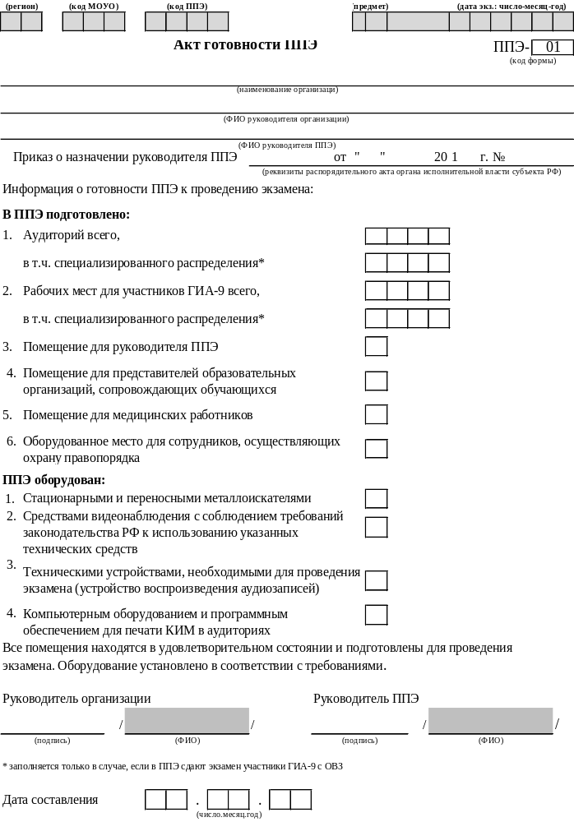

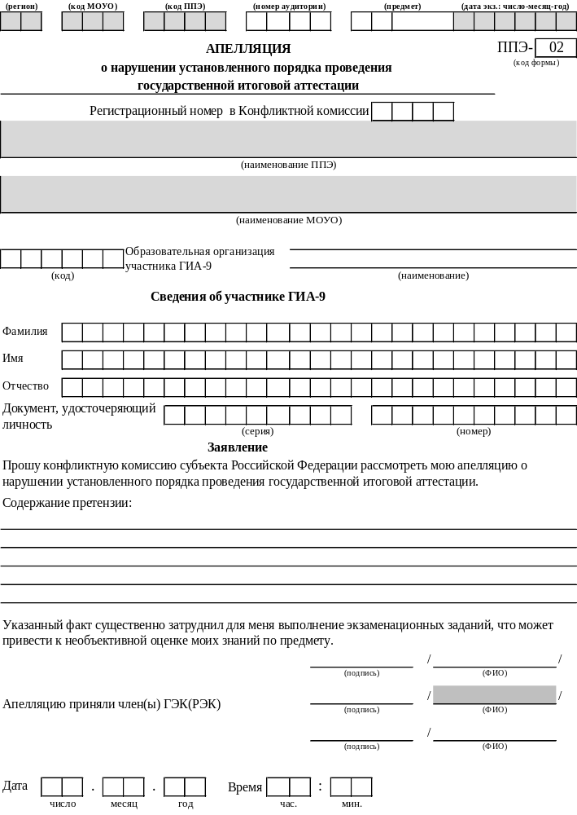

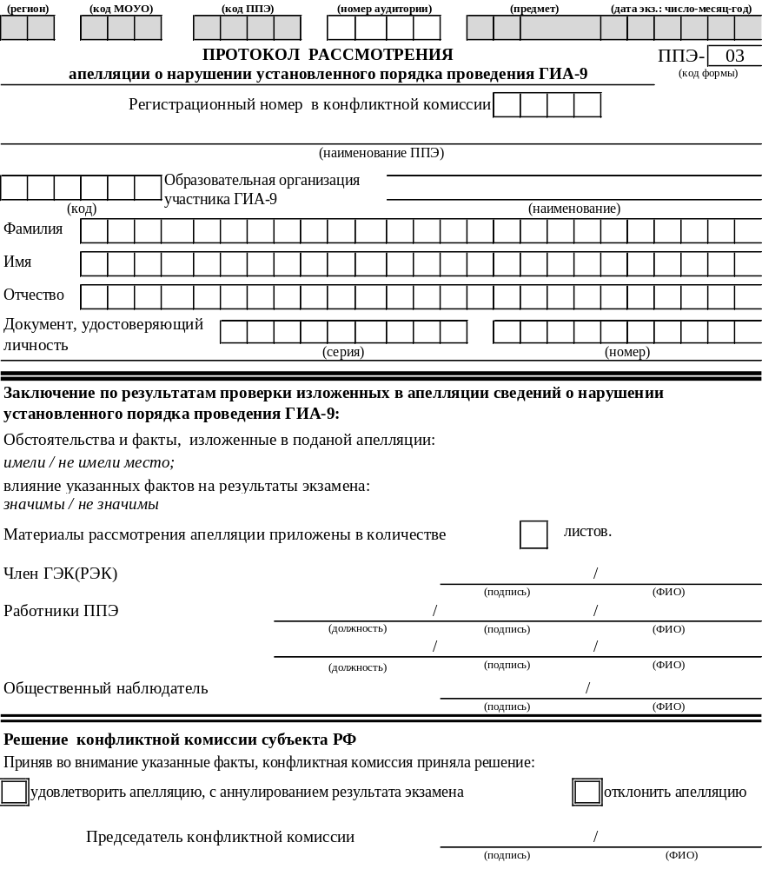

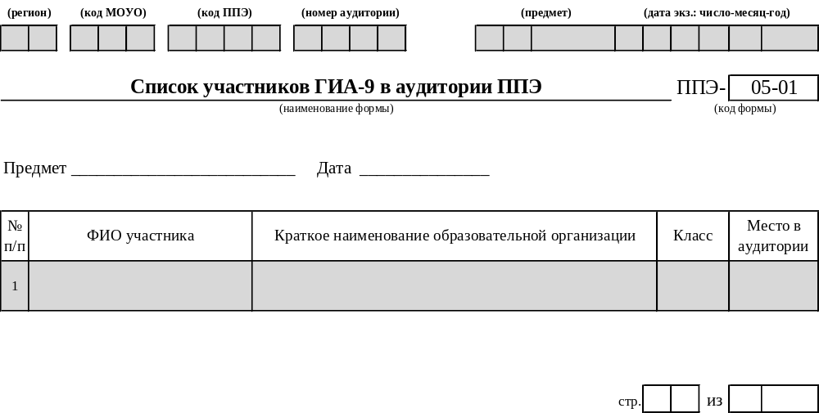

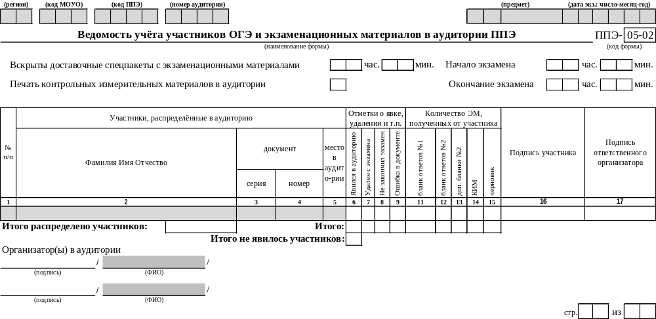

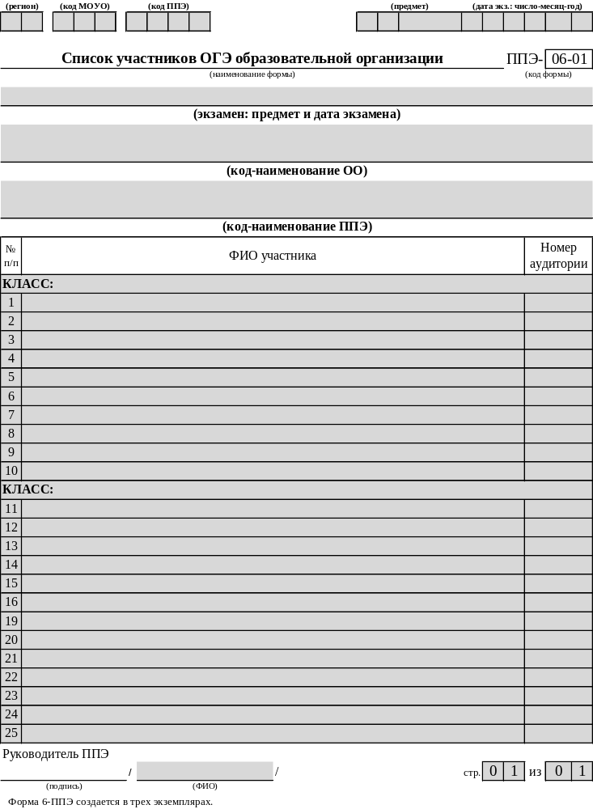

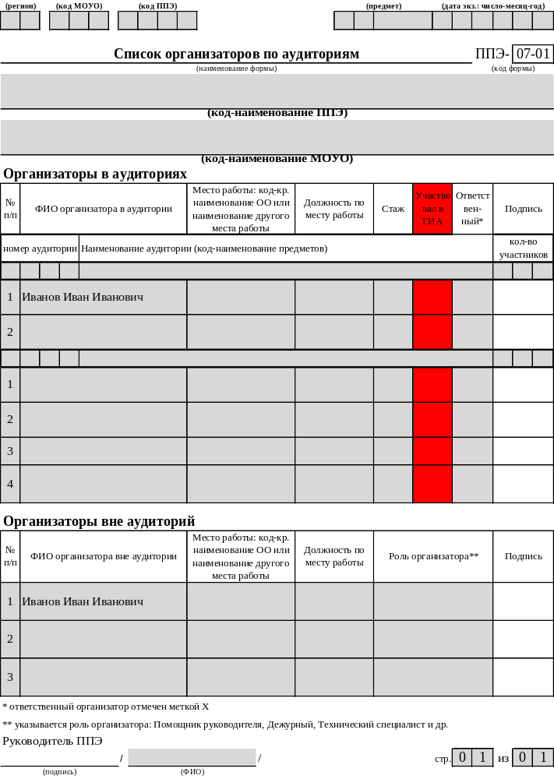

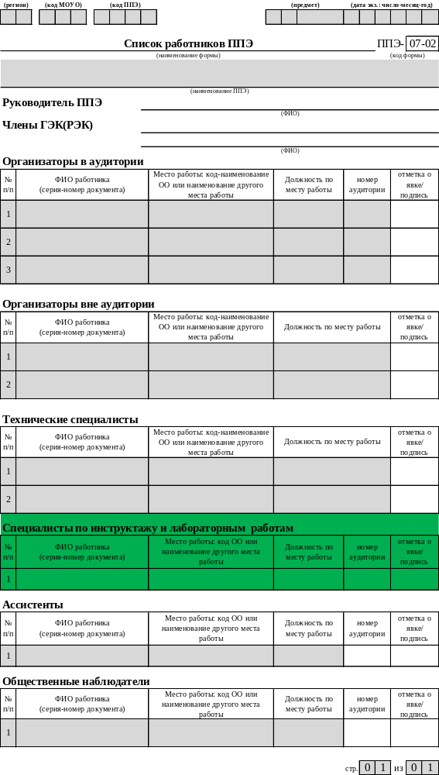

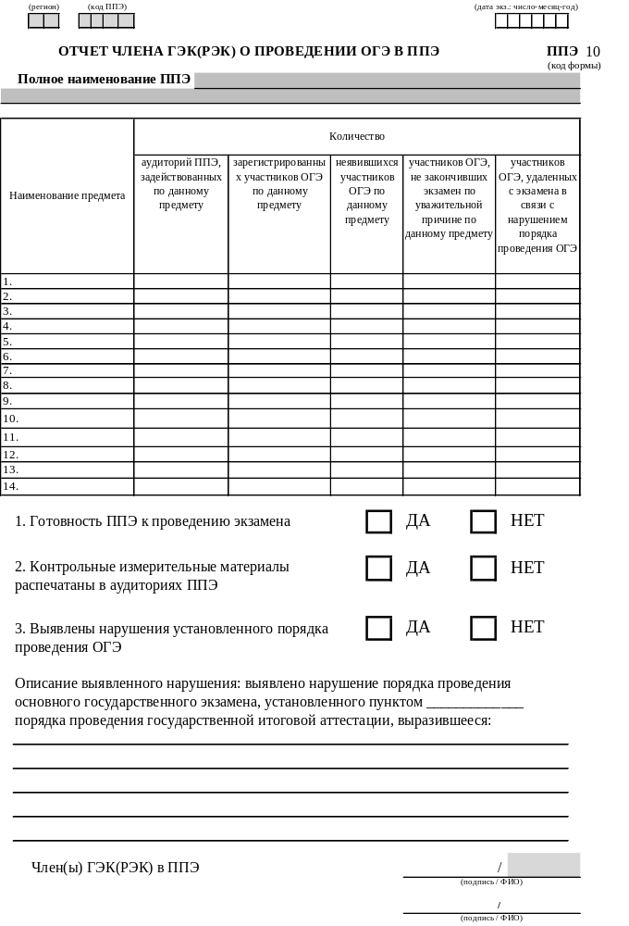

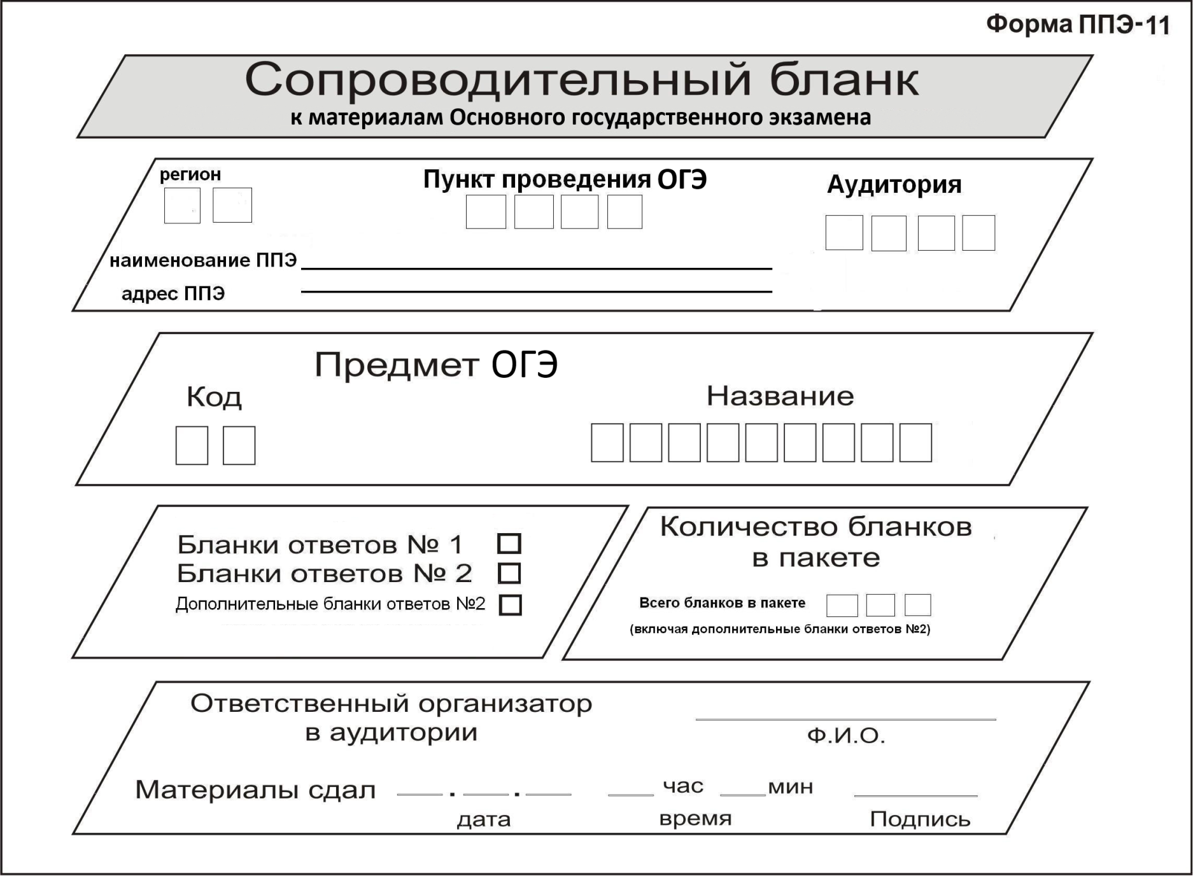

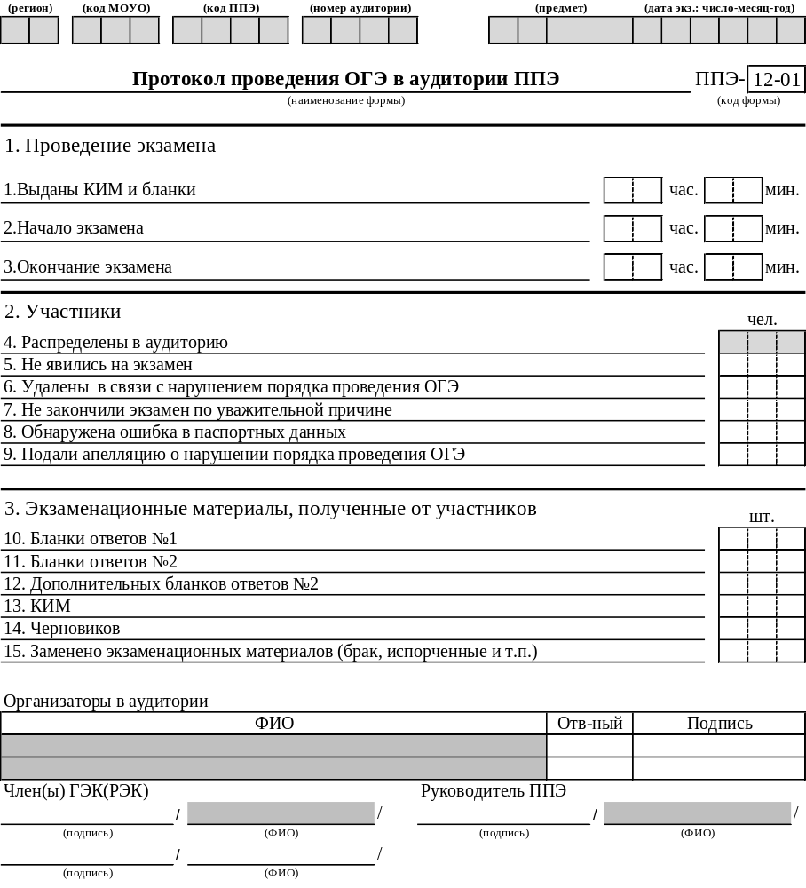

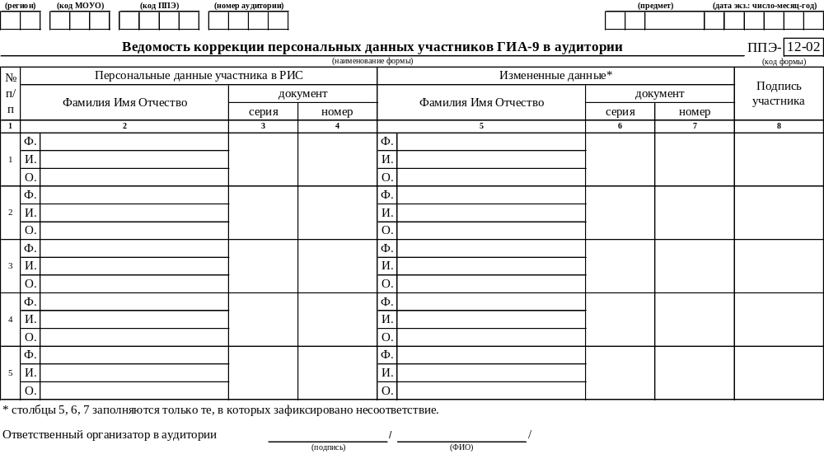

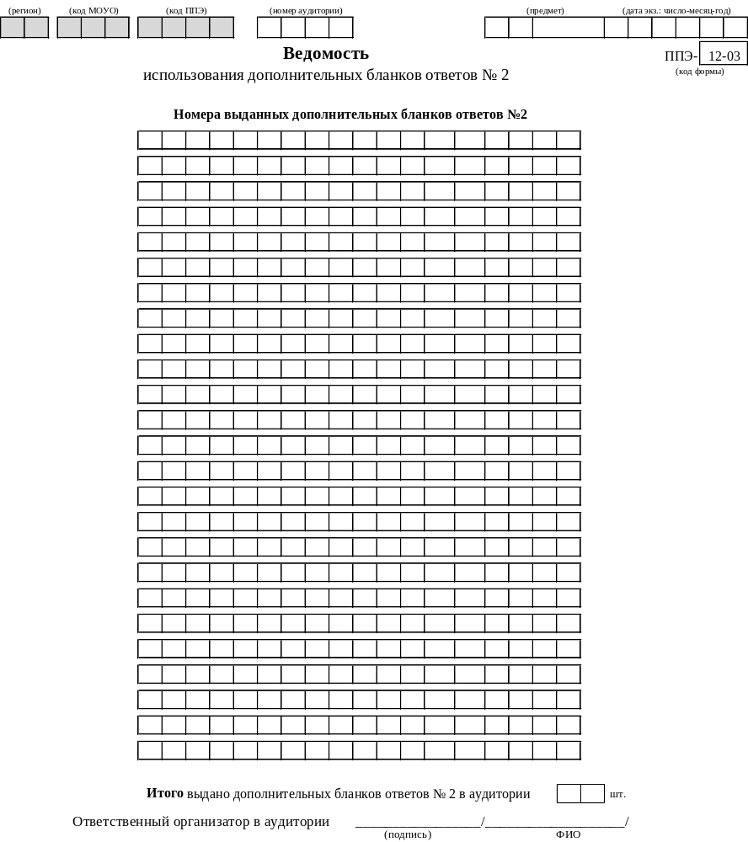

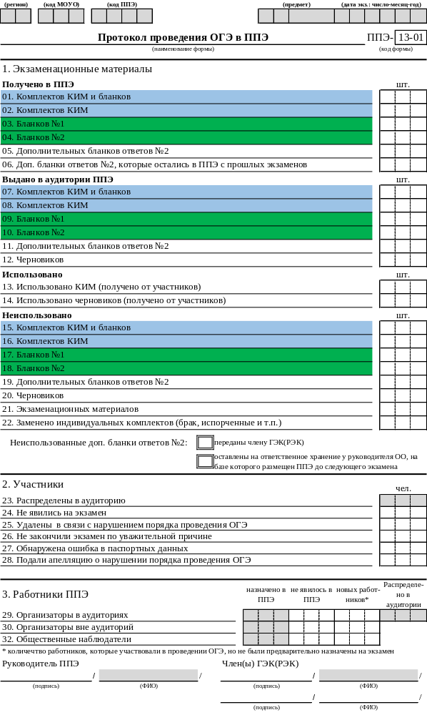

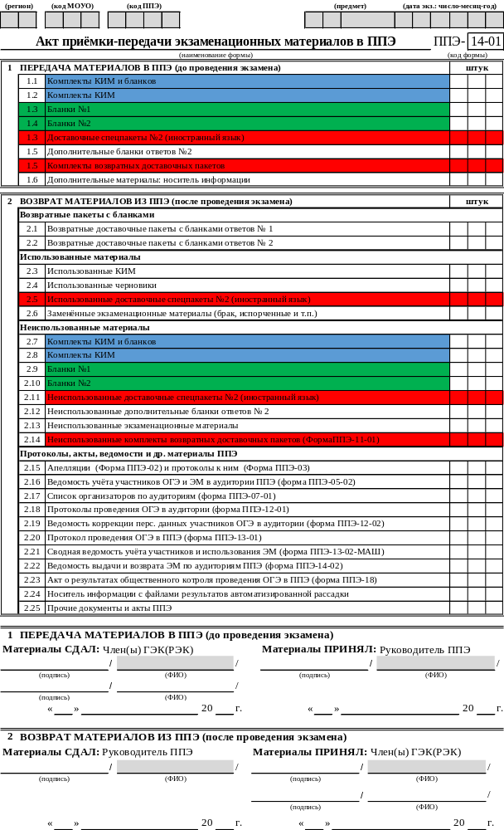

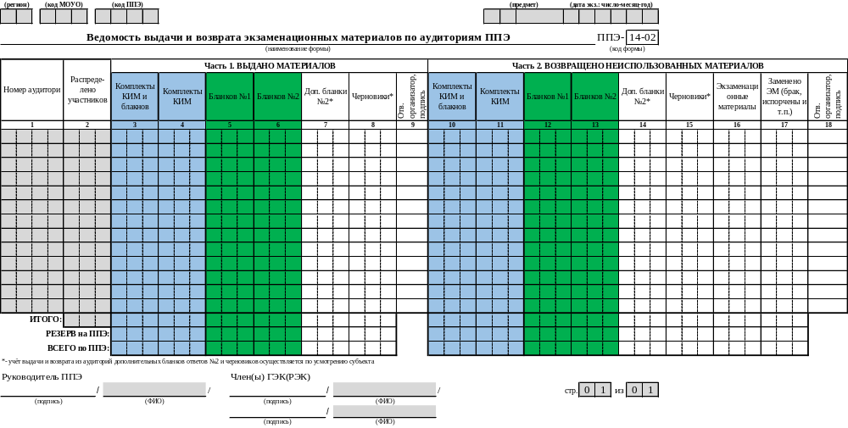

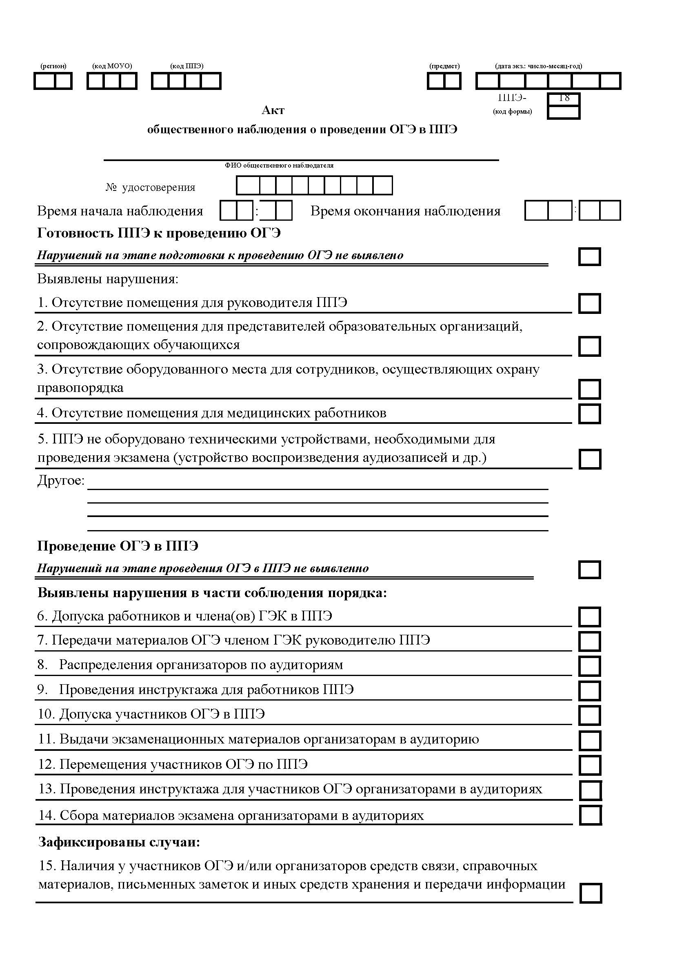

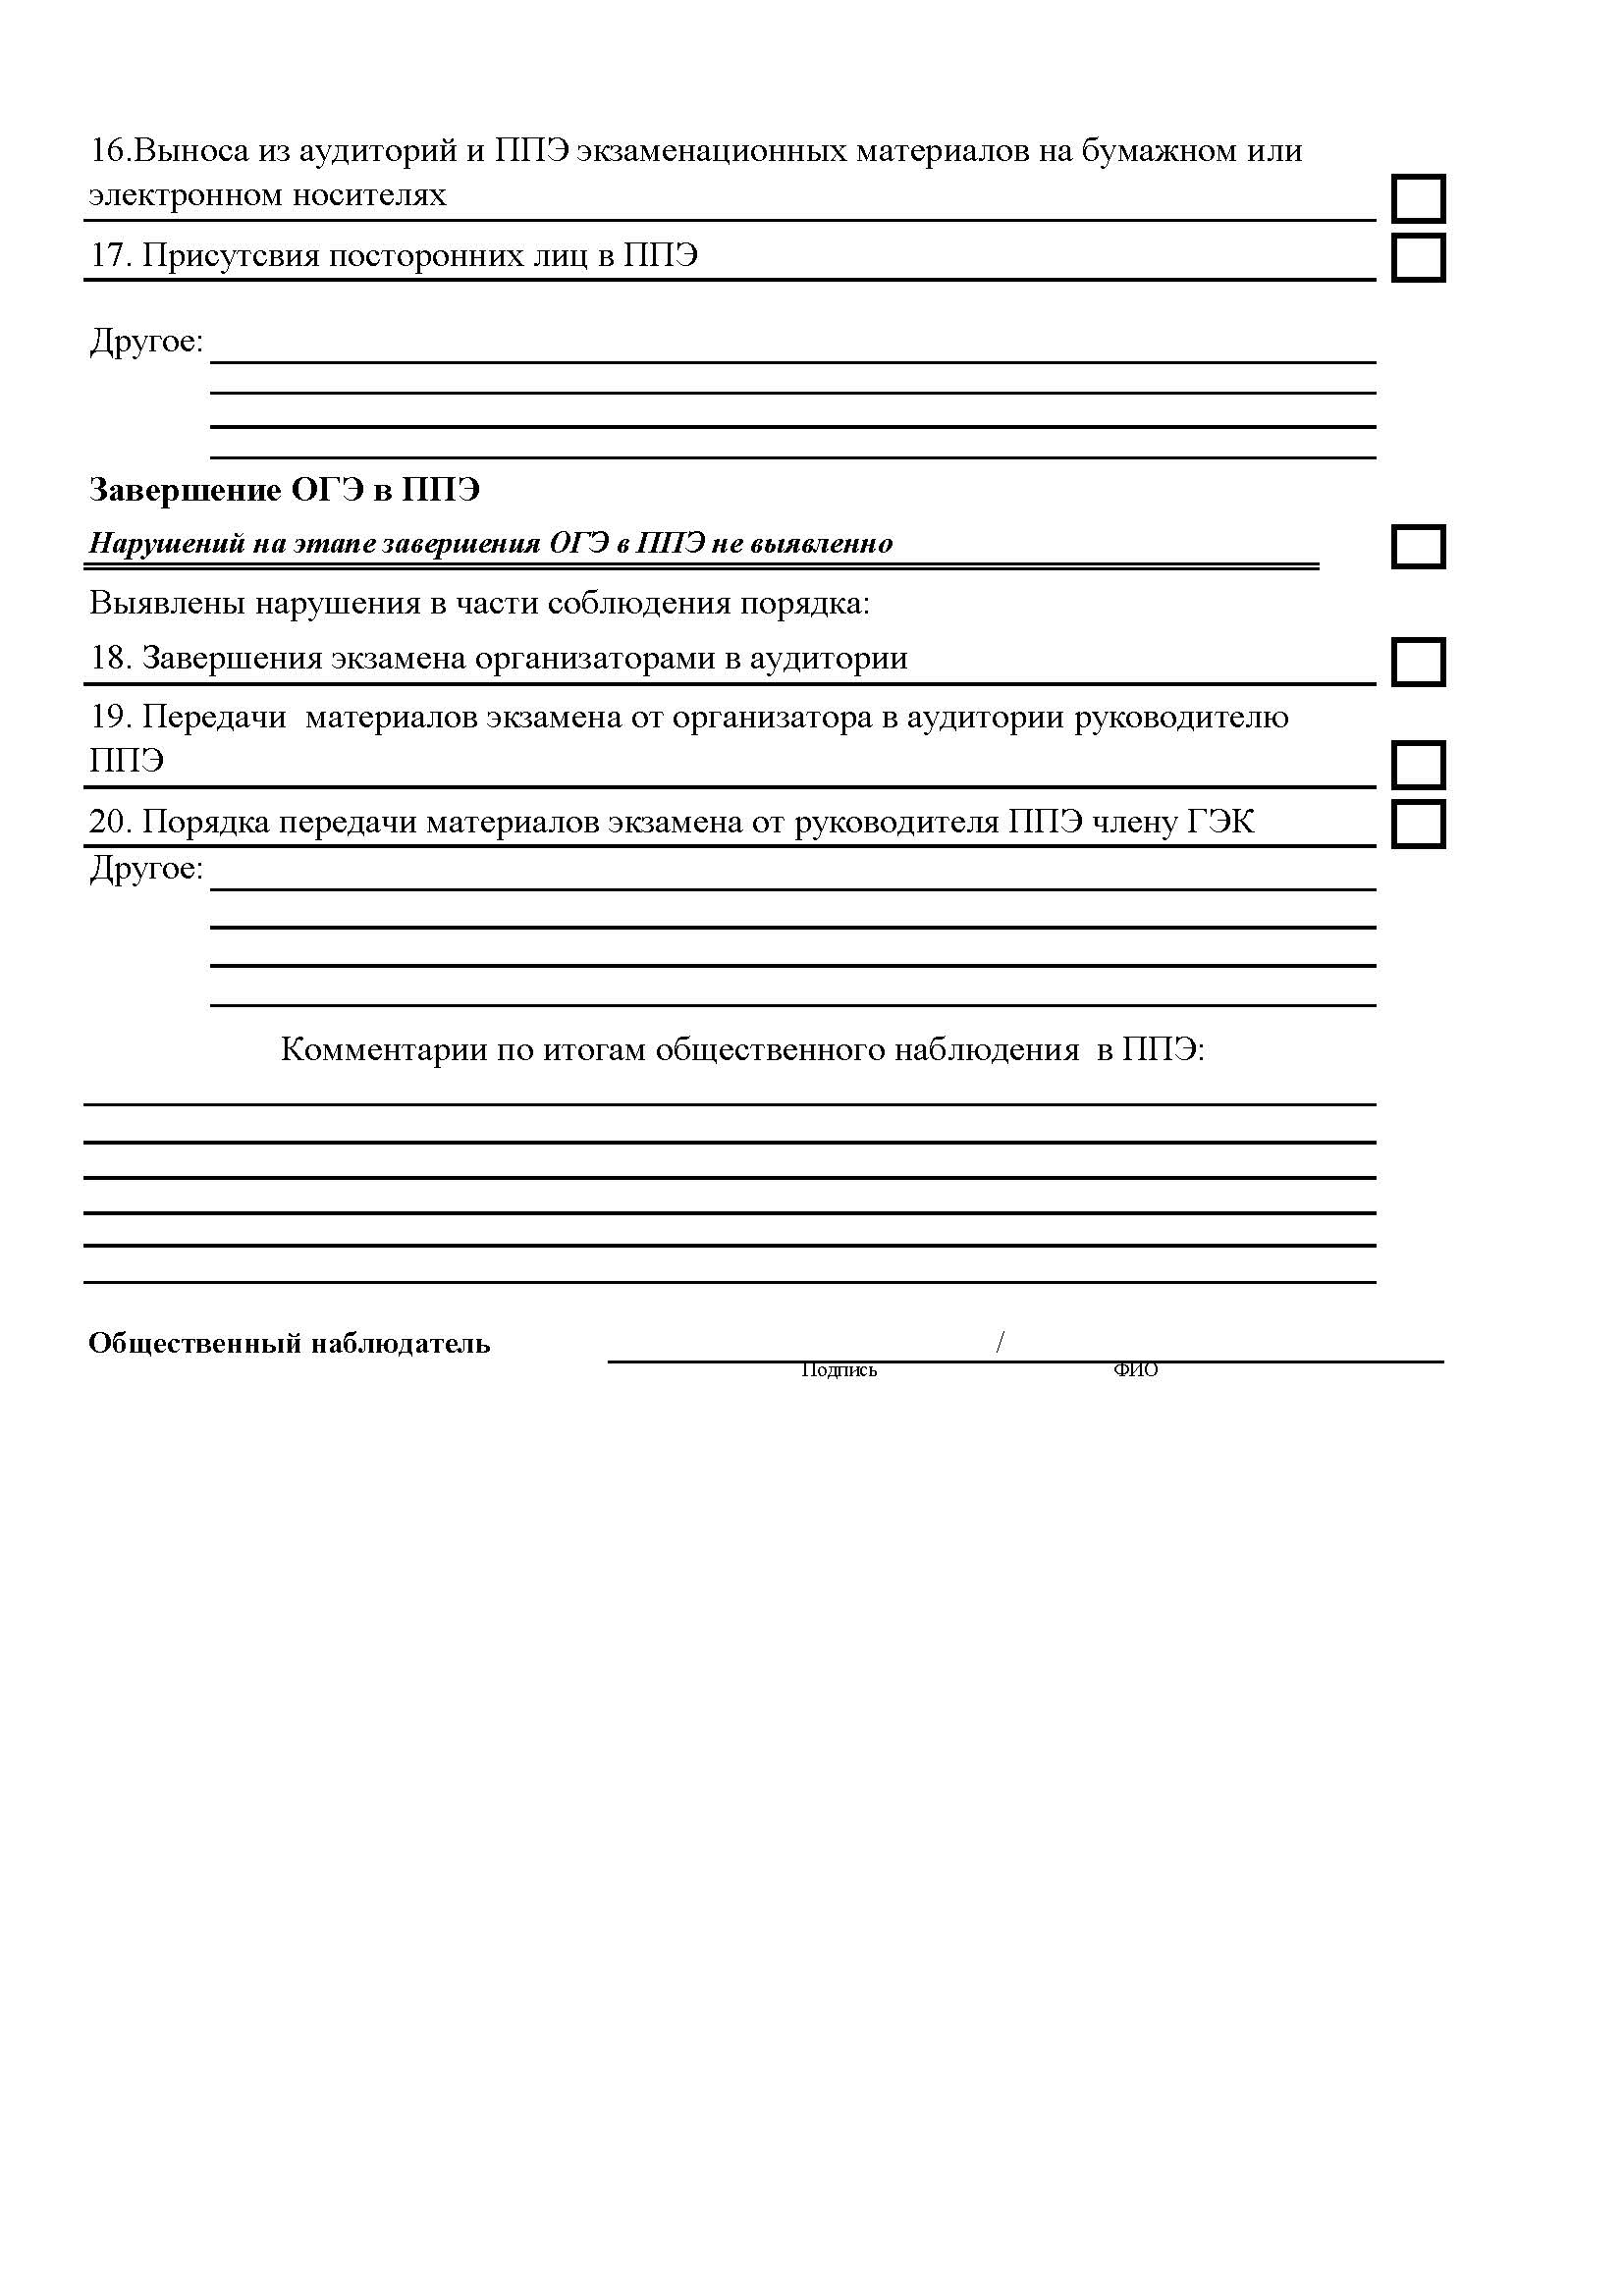

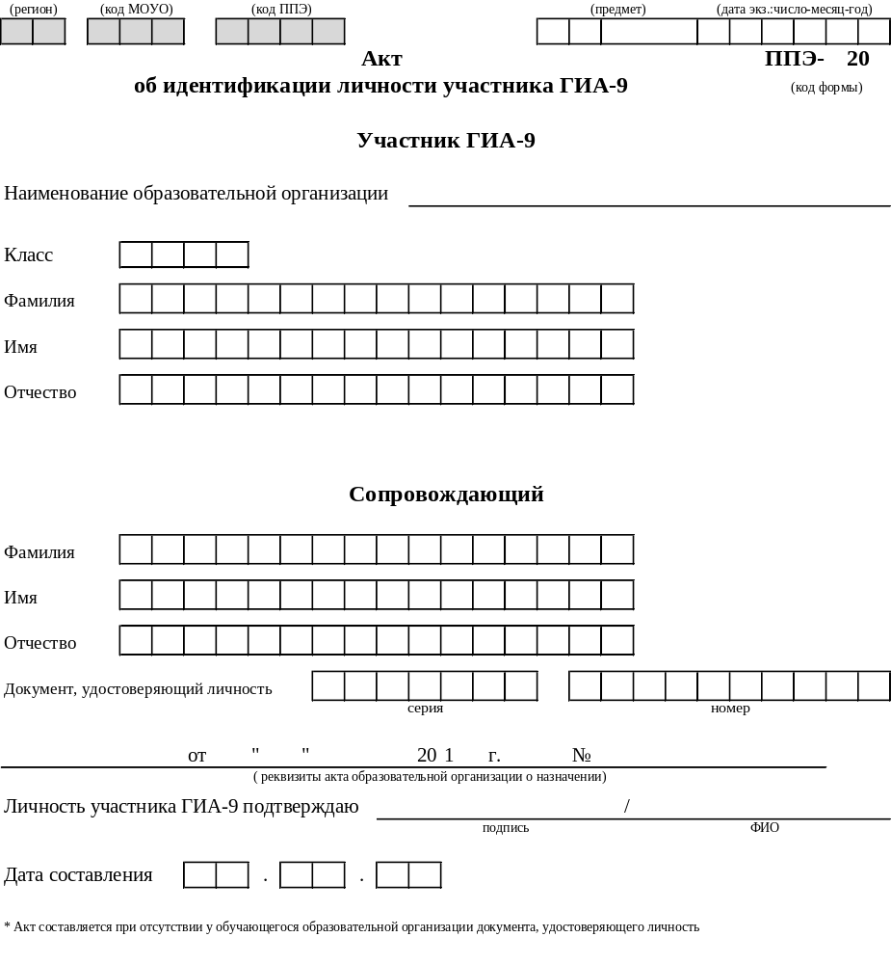

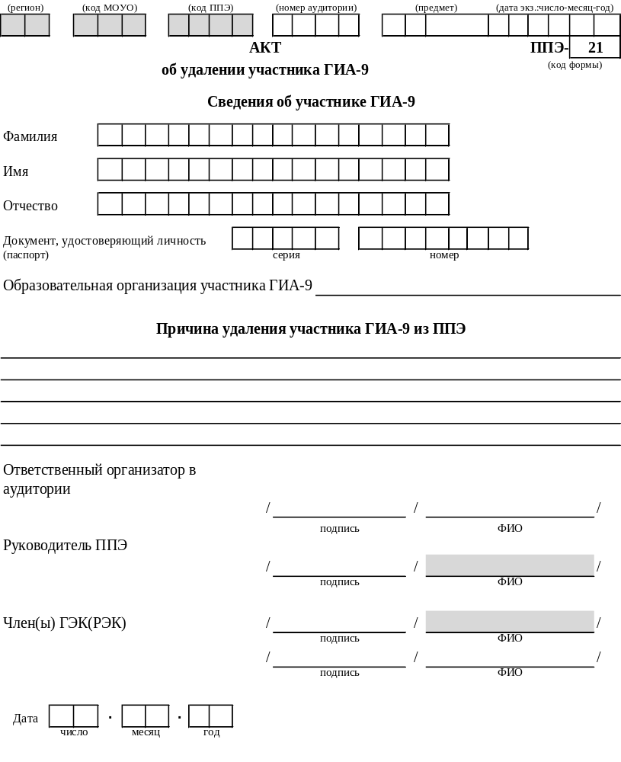

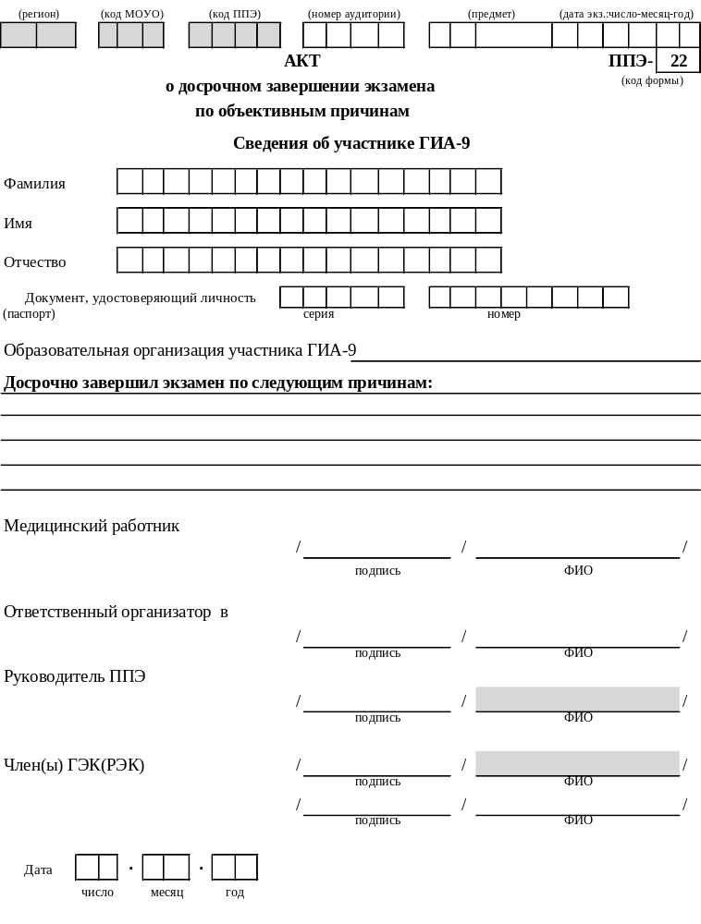

Оформление на доске регистрационных полей бланка регистрации участника ОГЭ может быть произведено за день до проведения экзамена.
Оформление на доске регистрационных полей бланка регистрации участника ОГЭ может быть произведено за день до проведения экзамена.
Оформление на доске регистрационных полей бланка регистрации участника ОГЭ может быть произведено за день до проведения экзамена или накануне его проведения
Непрограммируемый калькулятор: а) обеспечивает выполнение арифметических вычислений (сложение, вычитание, умножение, деление, извлечение корня) и вычисление тригонометрических функций (sin, cos, tg, ctg, arcsin, arccos, arctg); б) не осуществляет функции средства связи, хранилища базы данных и не имеет доступ к сетям передачи данных (в том числе к сети «Интернет»).
Непрограммируемый калькулятор: а) обеспечивает выполнение арифметических вычислений (сложение, вычитание, умножение, деление, извлечение корня) и вычисление тригонометрических функций (sin, cos, tg, ctg, arcsin, arccos, arctg); б) не осуществляет функции средства связи, хранилища базы данных и не имеет доступ к сетям передачи данных (в том числе к сети «Интернет»).
Входом в ППЭ является место проведения организаторами вне аудитории работ с использованием переносных металлоискателей.
ВАЖНО: организатор вне аудитории не прикасается к участникам экзамена и его вещам, а просит добровольно показать предмет, вызывающий сигнал переносного металлоискателя, и сдать все запрещенные средства в место хранения личных вещей участников ОГЭ или сопровождающему.

